Escuela de Derecho · Pontificia Universidad Católica de Valparaíso
Documento de trabajo para el Consejo de Profesores
La transformación de la enseñanza ante la automatización del trabajo cognitivo
Qué cambió, qué sabemos y qué hay que decidir · Edición 2026
Preparado para la Dirección de la Escuela de Derecho
Diego Hernán Ojeda Cifuentes
Licenciado en Ciencias Jurídicas
Valparaíso, septiembre de 2026

Índice
I. Resumen 5
1. Qué se examinó 5
2. El hallazgo que ordena el informe 5
3. Los cinco resultados que conviene retener 5
4. Qué queda por decidir 6
5. La decisión previa a las otras seis 6
II. Objeto y alcance 7
1. La pregunta 7
2. El alcance 7
3. Qué clase de documento es 7
4. El periodo y el corte 7
5. Qué queda fuera 8
6. Relación con el otro informe de esta serie 8
III. Metodología 9
1. La unidad de análisis 9
2. Las seis funciones examinadas 9
3. Cómo se mide 9
4. La regla de evidencia 10
5. Qué se decide y quién decide 10
6. Lo que el informe no hace 10
7. El sesgo principal de las fuentes 11
IV. La producción de textos y la verificación 12
1. Cómo estaba repartida esta función 12
2. Qué se automatizó 12
3. Qué quedó sin responsable 12
4. Qué muestra la evidencia sobre las consecuencias 13
5. Qué se ha hecho en otras partes 13
6. Lo que queda por decidir 14
V. La evaluación 16
1. Cómo estaba repartida esta función 16
2. Qué se automatizó 16
3. Por qué la detección no resolvió el problema 16
4. Qué quedó sin responsable 17
5. Qué se ha hecho en otras partes 17
6. Lo que queda por decidir 18
VI. La práctica 20
1. Cómo estaba repartida esta función 20
2. Qué se automatizó 20
3. Qué quedó sin responsable 20
4. La regla que emerge al leer los dos ensayos juntos 20
5. Qué se ha hecho en otras partes 21
6. Lo que queda por decidir 22
VII. La retroalimentación 23
1. Cómo estaba repartida esta función 23
2. Qué se automatizó 23
3. Qué quedó sin responsable 23
4. El profesorado quedó en medio, sin recursos asignados 24
5. Lo que queda por decidir 25
VIII. La calibración 26
1. Cómo estaba repartida esta función 26
2. Qué se automatizó 26
3. Qué quedó sin responsable 26
4. Por qué el hallazgo se traslada al aula 27
5. Qué se ha hecho en otras partes 27
6. Lo que queda por decidir 28
IX. La acreditación 29
1. Cómo estaba repartida esta función 29
2. Qué se automatizó 29
3. Qué quedó sin responsable 29
4. Qué piden los empleadores ahora 30
5. Qué se ha hecho en otras partes 30
6. Lo que queda por decidir 31
X. El Derecho como caso particular 32
1. Por qué la formación jurídica es el caso crítico 32
2. La producción de textos y la verificación en el Derecho 32
3. El efecto sobre el aprendizaje jurídico, con dirección distinta según el estudiante 32
4. La escritura jurídica y los instrumentos que resisten 33
5. Qué están haciendo las facultades de Derecho 33
6. La pirámide profesional se estrecha 34
7. Qué se sigue para la Escuela 34
XI. Mapeo general 35
1. El patrón que comparten las seis funciones 35
2. Dónde la distancia es mayor y dónde es menor 35
3. El vacío que comparten 36
4. Lo que el estado de la evidencia aconseja 36
5. Lo que el informe no puede decir 37
XII. Decisiones 38
1. Cómo leer este capítulo 38
2. Las seis decisiones 38
3. Las que pueden decidirse con firmeza 39
4. Las que deben decidirse de forma reversible 39
5. La que no tiene precedente 39
6. La decisión que atraviesa a las otras cinco 39
XIII. Referencias 41
1. Evidencia académica revisada por pares 41
2. Organismos internacionales y públicos 42
3. Fuentes institucionales primarias 42
4. Proveedores y prensa especializada 43
5. Informe experto de base 43
Anexo A. Rúbrica y procedimiento 44
A.1 Definición operativa de función pedagógica 44
A.2 Criterio de selección de las funciones 44
A.3 La escala de nivel demostrativo 45
A.4 La regla de asignación 45
A.5 Los doce niveles asignados 45
A.6 Prueba de robustez 46
A.7 Limitaciones declaradas 46
A.8 Verificación de las cifras 46
Anexo B. Material institucional comparado 47
B.1 Las nueve instituciones examinadas en profundidad 47
B.2 El perfil de cada institución por dimensión 48
B.3 El mapa internacional 48
B.4 Qué acredita cada precedente citado en el cuerpo 48
Anexo C. Uso de inteligencia artificial en la elaboración 50
C.1 En qué tareas se empleó 50
C.2 Qué verificó personalmente el autor 50
C.3 Qué no se verificó 51
C.4 Qué decisión corresponde al Consejo sobre esta materia 51

I. Resumen

1. Qué se examinó
Este informe examina qué le ocurrió a la enseñanza universitaria cuando el trabajo cognitivo que la sostenía pasó a poder automatizarse. Su objeto es la pedagogía universitaria en general, y la enseñanza del Derecho entra como caso particular en un capítulo propio.
El examen recorre seis funciones pedagógicas: producir un texto, evaluar lo aprendido, practicar hasta dominar, recibir retroalimentación, calibrar el propio nivel y acreditar lo alcanzado. De cada una se establece cómo estaba repartida en 2022, qué parte se automatizó, qué parte quedó sin responsable y qué evidencia existe sobre las consecuencias.
La fecha de corte de la evidencia es el 15 de septiembre de 2026.

2. El hallazgo que ordena el informe
La automatización no eliminó ninguna función pedagógica. Las desagregó, y las partes que antes se producían solas, como subproducto de otra tarea, dejaron de producirse sin que nadie quedara encargado de ellas.
El caso más claro es la verificación de fuentes. Hasta 2022, quien encontraba una sentencia la había leído, de modo que comprobar lo que decía era gratuito. Cuando la búsqueda y la redacción se automatizan, verificar sigue siendo necesario y deja de ocurrir solo, sin que ningún programa de asignatura lo haya encargado nunca a nadie.
La misma operación se repite en las otras cinco funciones, y de ahí salen las seis decisiones que el informe deja planteadas.

3. Los cinco resultados que conviene retener
El primero es que el sistema sabe con precisión qué pasó. Las seis funciones alcanzan un diagnóstico de nivel 4 o superior en una escala de cinco, lo que significa que en todas existe al menos un estudio con resultados medidos y grupo de comparación. La media del diagnóstico es 4,17.
El segundo es que no sabe qué hacer. La media de la solidez de las respuestas ensayadas es 2,00, y cinco de las seis funciones se quedan por debajo del nivel 3. Existen precedentes implementados en universidades identificables, y ninguna ha publicado una medición de sus efectos. La distancia media entre ambas cifras alcanza 2,17 puntos.
El tercero es que la evaluación escrita fuera del aula dejó de medir lo que dice medir. Un experimento realizado en condiciones reales estableció que el 94 % de las entregas generadas con inteligencia artificial pasó sin detección y obtuvo además calificaciones superiores a las de los estudiantes reales. La detección algorítmica no resuelve el problema, porque produce un 61,3 % de falsos positivos en textos de hablantes no nativos.
El cuarto es que el efecto sobre el aprendizaje depende del diseño de la tarea antes que de la herramienta. Dos experimentos aleatorizados publicados en 2025 obtuvieron resultados opuestos con la misma tecnología: un tutor que retiene la respuesta duplicó las ganancias, y el acceso libre sin diseño dejó a los estudiantes por debajo de su punto de partida.
El quinto es que una función quedó sin ninguna respuesta. La calibración de la propia competencia, que es un prerrequisito de la autorregulación del aprendizaje, tiene un diagnóstico sólido y ninguna intervención institucional localizada, ni implementada ni anunciada.

4. Qué queda por decidir
El capítulo XII reúne seis decisiones, cada una con la instancia competente para resolverla y un indicador que permitiría revisarla.
Dos corresponden al Consejo de Profesores sin intervención de otras instancias, tres lo hacen con ejecución docente o con las instancias curriculares de la Universidad, y una corresponde a la Dirección y a la Universidad, porque supone asignación de horas y de presupuesto.
Una sola cuenta con una intervención de efecto medido y puede decidirse con firmeza. Cuatro deben decidirse de forma reversible, con el indicador fijado de antemano. Una carece de precedente, de modo que cualquier medida será un ensayo propio.

5. La decisión previa a las otras seis
Ninguna facultad de Derecho chilena ha publicado una medición institucional del efecto de sus iniciativas sobre el aprendizaje, y ninguna de las respuestas internacionales examinadas ha sido evaluada por quien la adoptó.
De ahí se sigue una cuestión previa, que es si la Escuela va a medir el efecto de lo que decida. Los seis indicadores que el informe propone se construyen con instrumentos que ya existen: una muestra de citas verificadas, una comparación de calificaciones, un desempeño sin asistencia contrastado con cohortes anteriores, una encuesta breve al profesorado y dos preguntas añadidas al seguimiento de titulados.

II. Objeto y alcance

1. La pregunta
El informe pregunta qué le ocurrió a la enseñanza universitaria cuando el trabajo cognitivo que la sostenía pasó a poder automatizarse, y qué queda por decidir en consecuencia.
Es una pregunta sobre pedagogía antes que sobre tecnología. Las capacidades de las herramientas cambian cada pocos meses y las funciones que la enseñanza cumple llevan siglos siendo las mismas, de modo que examinar las segundas produce conclusiones que sobreviven a la siguiente versión de las primeras.

2. El alcance
El objeto es la enseñanza universitaria en general. El Derecho entra como caso particular, en el capítulo X, sin operar como delimitación del conjunto.
Esa relación tiene una razón sustantiva. La formación jurídica concentra en grado extremo los rasgos que el informe examina en general, porque su producto característico es un texto argumentado sobre fuentes, la verificación de esas fuentes es una responsabilidad profesional exigible y el error queda registrado en resoluciones públicas. Lo que en otras disciplinas es todavía un problema de diseño de curso, en el Derecho ya produjo casi dos mil resoluciones judiciales documentadas.
El Derecho funciona por tanto como observatorio anticipado del fenómeno general, lo que justifica tratarlo aparte sin convertirlo en el objeto del documento.

3. Qué clase de documento es
El informe está construido para ser usado en una deliberación, y su estructura responde a ese propósito.
Cada capítulo del cuerpo examina una función pedagógica, establece qué se automatizó y qué quedó sin responsable, declara cuánta evidencia existe sobre el problema y sobre las respuestas ensayadas, y cierra con la decisión que queda planteada, la instancia competente para resolverla y el indicador que permitiría revisarla.
El capítulo XII reúne las seis decisiones en un solo lugar, para que el Consejo pueda recorrerlas sin volver sobre el argumento que las sostiene.

4. El periodo y el corte
El informe cubre el periodo que va de 2022 a 2026, con prioridad en los años 2024 a 2026, donde se concentra la evidencia experimental disponible. La fecha de corte de la evidencia es el 15 de septiembre de 2026.
Ese corte importa más que en otros campos. Durante la elaboración del informe experto que sirve de base a este documento se retractó el metaanálisis más citado sobre efectos de la inteligencia artificial en el aprendizaje, y el resultado más difundido sobre productividad fue marcado como histórico por sus propios autores. El capítulo XI expone qué consecuencias tiene esa caducidad para el modo de usar el informe.

5. Qué queda fuera
El informe no evalúa herramientas ni recomienda proveedores. La elección de una plataforma es una decisión de infraestructura que depende de condiciones institucionales ajenas a lo que aquí se examina.
No trata la investigación jurídica ni la gestión universitaria, aunque ambas estén siendo afectadas por el mismo fenómeno. La enseñanza es un objeto suficientemente extenso y su tratamiento separado evita conclusiones vagas.
No propone un plan de implementación. El documento entrega las decisiones con su evidencia y su competencia, y la elección entre opciones corresponde a las instancias que el capítulo XII identifica.
No incluye en el cuerpo ninguna consideración sobre el uso de inteligencia artificial en la elaboración de este documento. El anexo C la recoge íntegra, por indicación expresa de la Dirección de la Escuela.

6. Relación con el otro informe de esta serie
Este documento es el segundo de dos, y distinguirlos importa, porque sus objetos son distintos.
El Informe 01 examina qué capacidades han construido once facultades de Derecho chilenas en materia de inteligencia artificial, con una escala de cinco dimensiones y un propósito de mapeo nacional. Responde a la pregunta de qué tiene cada facultad.
Este informe examina cómo cambia la enseñanza universitaria ante la automatización del trabajo cognitivo, con una escala de solidez de la evidencia y un propósito de apoyo a la decisión. Responde a la pregunta de qué hay que resolver.
Ambos comparten el corte de la evidencia y el formato aprobado por el Consejo, y ninguno sustituye al otro.

III. Metodología
Este capítulo expone lo indispensable para leer el informe. La rúbrica completa, el criterio de selección de las funciones y el procedimiento de asignación están en el anexo A.

1. La unidad de análisis
El informe examina funciones pedagógicas y su redistribución, antes que instituciones o temas.
Una función pedagógica es algo que ocurre en la enseñanza y que alguien realiza: producir un texto, evaluar lo aprendido, practicar hasta dominar, recibir retroalimentación, calibrar el propio nivel, acreditar lo alcanzado. Cada una tenía hasta 2022 un reparto estable entre el estudiante, el docente y los artefactos disponibles.
La automatización del trabajo cognitivo desagregó esas funciones en lugar de eliminarlas. Lo que antes venía junto ahora viene separado, y las partes que se producían solas, como subproducto de otra tarea, dejaron de producirse sin que nadie quedara encargado de ellas.
El caso más claro está en la verificación de fuentes. Hasta 2022, quien encontraba una sentencia la había leído, de modo que comprobar lo que decía era un residuo automático de buscarla. Cuando la búsqueda y la redacción se automatizan, la verificación sigue siendo necesaria y deja de producirse sola, sin que ningún programa de asignatura la haya encargado nunca a nadie.
Cada capítulo del cuerpo recorre por eso la misma secuencia: cómo estaba repartida la función en 2022, qué parte se automatizó, qué parte quedó sin responsable, qué dice la evidencia sobre las consecuencias y qué queda por decidir.

2. Las seis funciones examinadas
Las funciones se derivaron del material verificado del informe experto que sirve de base a este documento, en lugar de tomarse de una tipología previa. El criterio de inclusión fue doble: que exista evidencia empírica sobre la desagregación, y que la parte huérfana pueda asignarse mediante una decisión que una facultad esté en condiciones de tomar.
Las seis resultantes son la producción de textos, la evaluación, la práctica, la retroalimentación, la calibración y la acreditación. El anexo A registra qué funciones se examinaron y quedaron fuera por no cumplir alguno de los dos criterios.

3. Cómo se mide
Medir aquí consiste en declarar cuánto pesa lo que sabemos, antes que en puntuar instituciones. Una decisión se toma de manera distinta según descanse sobre un experimento aleatorizado o sobre un comunicado de prensa, y el informe hace explícita esa diferencia en cada caso.
La escala tiene seis grados y procede del informe experto de base, que ya la aplica a cada una de sus afirmaciones. El nivel 1 acredita que la iniciativa existe; el nivel 2, que fue implementada; el nivel 3, que hay adopción efectiva medida; el nivel 4, que hay resultados medidos con grupo de comparación; y el nivel 5, que un diseño aleatorizado permite atribuir causalidad. El nivel 0 registra que no se localizó ninguna respuesta.
La escala se aplica dos veces a cada función. Una sobre el diagnóstico, es decir sobre lo que sabemos del problema, y otra sobre la respuesta, es decir sobre lo que sabemos de que las soluciones ensayadas funcionen. La comparación entre ambas es el resultado principal del informe y se recoge en el capítulo XI.

4. La regla de evidencia
El nivel lo fija la mejor fuente disponible, con independencia del número de fuentes que mencionen el asunto. Un recuento de menciones mide la intensidad de la búsqueda tanto como el estado real de la cuestión, y por eso se descartó.
Una fuente de proveedor o de prensa acredita que una iniciativa existe. No acredita que se haya implementado, y menos que haya producido algún efecto. El informe lo señala en cada caso, lo que le permite sostener afirmaciones incómodas sin exagerar su alcance.
La regla se aplicó también contra los propios argumentos del documento. El estudio de mayor repercusión mediática sobre degradación cognitiva se cita con sus limitaciones declaradas y se descuenta en consecuencia, porque un instrumento que acepta solo la evidencia que le conviene deja de servir para decidir.

5. Qué se decide y quién decide
Cada capítulo del cuerpo cierra con la decisión que su función deja planteada, acompañada de tres datos.
El primero de esos datos es la competencia para resolver el asunto. Algunas decisiones corresponden al Consejo de Profesores, otras a la Dirección o a la Universidad, y otras a cada docente en su propio programa. Nombrarlas evita una discusión que de otro modo se repite en cada reunión.
El segundo son las opciones reales, con su costo y su riesgo. El informe expone lo que cada una supone y qué evidencia la respalda, sin recomendar ninguna. Mantener el estado actual figura siempre entre ellas, con sus consecuencias explicitadas.
El tercero es el indicador de seguimiento, es decir qué habría que observar y en qué plazo para saber si la opción elegida funcionó. Los seis indicadores propuestos se construyen con instrumentos que la Escuela ya utiliza.

6. Lo que el informe no hace
El informe no mide ni ordena instituciones. El material comparado sobre lo que han decidido otras universidades está verificado y va al anexo B, y en el cuerpo aparece como precedente dentro de cada decisión, con lo que la institución acredita y lo que todavía no sabe.
Tampoco mide el efecto de ninguna iniciativa chilena, por la razón que el capítulo XI expone. Ninguna facultad de Derecho del país ha publicado una medición institucional de esa clase.
El informe tampoco predice, y los escenarios a 2030 que contiene el informe experto de base quedan fuera del cuerpo, porque una proyección de esa naturaleza no es un insumo para una decisión que se toma este semestre.

7. El sesgo principal de las fuentes
Toda la evidencia disponible proviene de instituciones que documentan públicamente lo que hacen, y en su mayoría de instituciones anglófonas, cuya documentación es más accesible y detallada. Las instituciones publican además sus éxitos con mucha mayor frecuencia que sus fracasos.
De esos tres rasgos se sigue que el panorama descrito sobrestima el estado del sistema universitario. La advertencia se enuncia una sola vez, aquí, y no se repite en los capítulos siguientes.

IV. La producción de textos y la verificación

1. Cómo estaba repartida esta función
Hasta 2022, un estudiante que debía entregar un trabajo escrito recorría una secuencia cuyos pasos estaban encadenados. Buscaba fuentes, las leía para saber si servían, seleccionaba las pertinentes, ordenaba un argumento y redactaba. Cada paso era condición del siguiente, y esa dependencia tenía una consecuencia que rara vez se hacía explícita porque no hacía falta.
La consecuencia es que verificar era gratis. Quien encontraba una sentencia la había leído, y quien la citaba sabía por experiencia directa si decía lo que le estaba atribuyendo. La comprobación de que una fuente existe, dice lo que se afirma y sigue vigente no era una tarea separada, sino un residuo automático del trabajo de buscar y leer.

2. Qué se automatizó
La automatización alcanzó los dos extremos de la secuencia. Un modelo de lenguaje localiza fuentes y redacta el texto final, y lo hace con una fluidez que en 2022 requería competencia acreditada.
La adopción está medida y es prácticamente universal. La encuesta del Higher Education Policy Institute aplicada a 1.054 estudiantes de grado británicos registra que el 94 % usa inteligencia artificial generativa para trabajos evaluados, frente al 53 % de 2024 y al 88 % de 2025 (Higher Education Policy Institute, 2026). La misma encuesta muestra que la delegación total sigue siendo minoritaria: solo el 12 % inserta texto generado directamente en la entrega. El uso mayoritario consiste en buscar, estructurar y revisar, que es la parte de la secuencia de la que dependía la verificación.
Gráfico 1. Consultas con contenido inventado en herramientas jurídicas profesionales
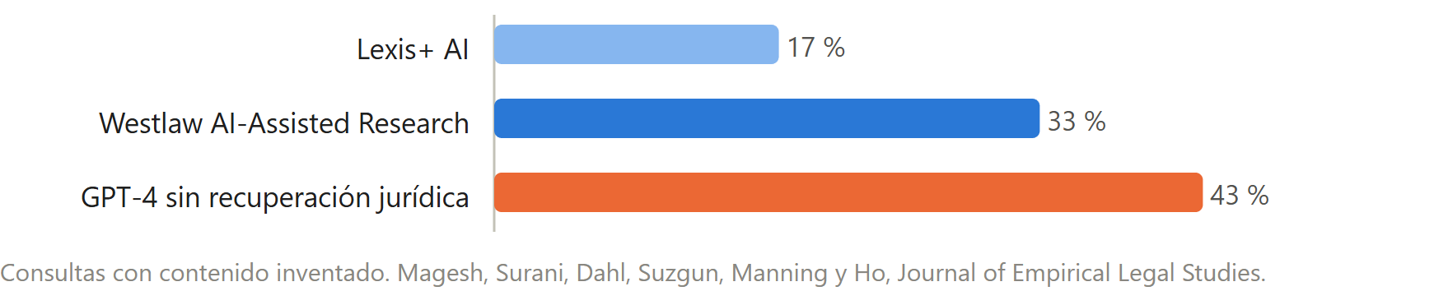
Fuente: Magesh, Surani, Dahl, Suzgun, Manning y Ho, Journal of Empirical Legal Studies. Dos de las tres herramientas se comercializaban como libres de alucinaciones.

3. Qué quedó sin responsable
La verificación no desapareció como necesidad. Desapareció como subproducto, y pasó a ser un paso que alguien tiene que ejecutar de manera deliberada. Ese alguien no está designado en ningún programa de asignatura, porque nunca hizo falta designarlo.
El tamaño del problema está medido. El equipo del RegLab y del instituto HAI de Stanford evaluó las herramientas de investigación jurídica que los proveedores comercializaban como libres de alucinaciones, sobre un mismo conjunto de consultas (Magesh et al., 2025). El gráfico 1 recoge el resultado, que debe leerse junto con el porcentaje de respuestas correctas además del de errores. Lexis+ AI inventa contenido en el 17 % de las consultas y responde correctamente el 65 %. Westlaw AI-Assisted Research inventa en el 33 % y acierta en el 42 %. Un modelo de propósito general sin recuperación especializada inventa en el 43 %.
La cifra relevante para la enseñanza es el rasgo común de las tres, porque el error se presenta con la misma forma que el acierto. Un estudiante que recibe una referencia inventada no dispone de ninguna señal interna que le indique que debe comprobarla.
Gráfico 2. Resoluciones judiciales en que un tribunal constató uso de contenido inventado
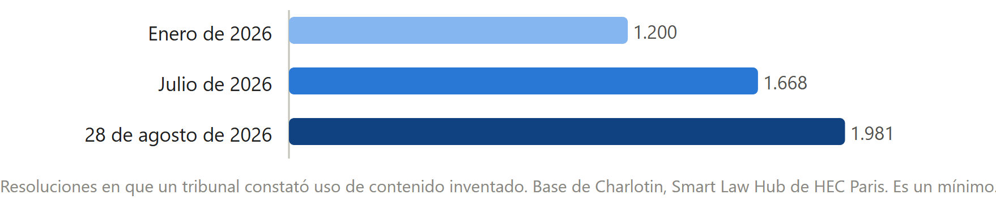
Fuente: Base de datos de Damien Charlotin, Smart Law Hub de HEC Paris. El criterio de inclusión exige constatación judicial y no simple alegación, de modo que la cifra es un mínimo.

4. Qué muestra la evidencia sobre las consecuencias
El registro que mantiene Damien Charlotin en el Smart Law Hub de HEC Paris recoge resoluciones en que un tribunal estableció efectivamente el uso de contenido alucinado, con un criterio de inclusión que exige constatación judicial (Charlotin, 2026). El gráfico 2 muestra su evolución durante 2026: superaba los 1.200 casos a comienzos de año, alcanzaba 1.668 en julio y registraba 1.981 el 28 de agosto.
Ese crecimiento admite varias lecturas simultáneas, de modo que leerlo como una tasa de error sería un error de interpretación. Mezcla mayor uso de la herramienta, mayor escrutinio de los tribunales y mejor cobertura del propio registro. Como indicador de que el problema salió del entorno académico y llegó a la responsabilidad profesional efectiva, en cambio, es concluyente.
Para una facultad, la traducción es que existe una competencia nueva, específica y enseñable. Comprobar que una cita existe, dice lo que se afirma y sigue vigente es hoy un paso separado, porque el proceso que lo producía de manera automática ha sido automatizado. Es probablemente la incorporación curricular de menor costo y mayor urgencia que puede hacer una escuela de Derecho.

5. Qué se ha hecho en otras partes
La Facultad de Derecho de Case Western Reserve University estableció el primer curso de inteligencia artificial obligatorio para estudiantes de primer año en una facultad de Derecho de Estados Unidos. La iniciativa está implementada y documentada, sin que exista ninguna evaluación publicada de sus resultados de aprendizaje. El anexo B recoge el material institucional comparado.
Gráfico 3. Lo que sabemos del problema y de la respuesta en esta función
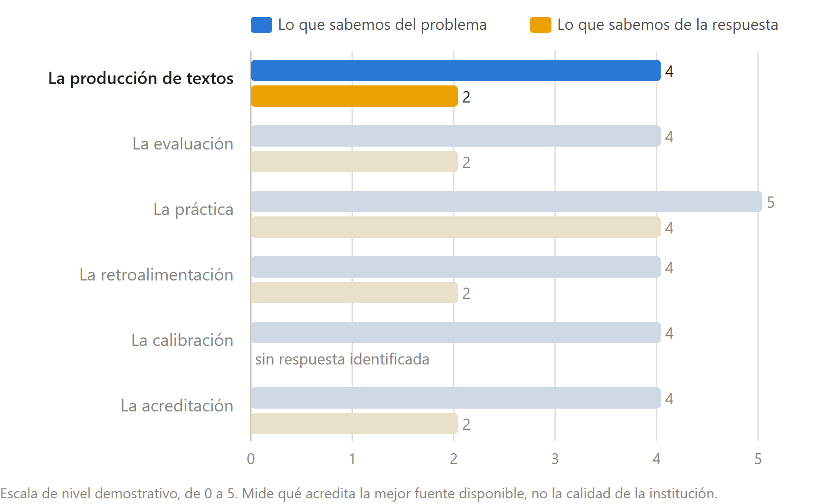
Fuente: Elaboración propia a partir de la matriz de evidencia del informe experto de base. Las demás funciones aparecen en gris como referencia.

6. Lo que queda por decidir
El gráfico 3 sitúa esta función en el conjunto. El diagnóstico alcanza el nivel 4, porque descansa en resultados medidos con grupo de comparación. La respuesta se queda en el nivel 2, porque el único precedente relevante está implementado sin que nadie haya medido su efecto. Esa distancia recomienda decidir de forma reversible y con un indicador fijado de antemano.
La pregunta que queda planteada es si la verificación de fuentes pasa a ser contenido enseñado y evaluado, o si continúa siendo un supuesto sobre lo que el estudiante ya sabe hacer.
La competencia corresponde al Consejo de Profesores, porque afecta a criterios de evaluación comunes, con ejecución de cada docente en su propia asignatura.
Mantener el estado actual es una de las opciones y tiene consecuencias. No exige recursos ni acuerdos, y supone que el egresado adquiera por su cuenta una competencia cuyo incumplimiento tiene sanción profesional documentada.
Incorporar la verificación como criterio explícito en las pautas de corrección de los trabajos ya existentes es la opción de menor costo. No modifica la malla ni exige horas nuevas, y su eficacia depende de que cada docente la aplique con el mismo estándar.
Incluir un módulo breve y obligatorio dentro de una asignatura de los primeros años exige acuerdo colegiado y algunas horas. Tiene el precedente de Case Western, con la advertencia de que ese precedente no acredita resultados.
Crear una asignatura propia sobre la materia es la opción de mayor costo y la que más tarda en producir efectos, porque supone modificación curricular formal.
El indicador para revisar la decisión puede construirse sin instrumentos nuevos. Consiste en tomar una muestra de trabajos entregados al final del semestre, comprobar una selección de sus citas y registrar qué proporción resulta correcta. Repetida un semestre después, esa medición indica si la decisión adoptada produjo algún efecto.

V. La evaluación

1. Cómo estaba repartida esta función
Toda evaluación universitaria descansa en una inferencia que casi nunca se enuncia. El docente observa un producto, un ensayo, un informe o un examen escrito, y a partir de él concluye algo sobre lo que el estudiante aprendió. Esa inferencia era válida porque producir el trabajo exigía haber aprendido a producirlo, de modo que el objeto entregado funcionaba como testimonio del proceso que lo había generado.
La relación entre producto y aprendizaje sostenía el sistema completo de calificaciones, y su solidez dependía de una condición técnica: que producir un texto competente fuera costoso para quien no sabía.

2. Qué se automatizó
La automatización alcanzó la producción del entregable. Un texto que en 2022 acreditaba lectura, comprensión y capacidad de argumentar puede hoy generarse sin ninguna de las tres.
El experimento que estableció el hecho se realizó en la University of Reading y se publicó en PLOS ONE (Scarfe et al., 2024). Sus autores introdujeron entregas generadas íntegramente con inteligencia artificial en el sistema real de exámenes de la universidad, sin avisar a quienes las corregían. El gráfico 4 muestra el resultado.
Gráfico 4. Entregas generadas con inteligencia artificial que pasaron sin detección
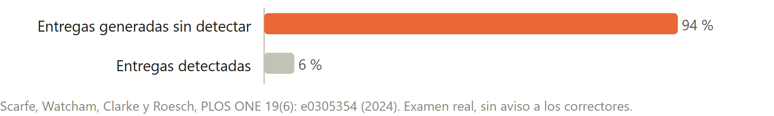
Fuente: Scarfe, Watcham, Clarke y Roesch, PLOS ONE 19(6): e0305354 (2024). Examen real, correctores sin aviso previo.
El 94 % pasó sin detección, y las entregas generadas obtuvieron además calificaciones superiores a las de los estudiantes reales. El dato que interesa a un consejo de profesores es el segundo, porque desplaza la discusión desde la integridad académica hacia la validez del instrumento de medición. Un examen que premia sistemáticamente al texto generado ha dejado de medir lo que dice medir.

3. Por qué la detección no resolvió el problema
La primera respuesta del sistema universitario consistió en detectar. Esa vía está hoy cerrada, y su cierre está documentado con la misma solidez que el problema.
Un estudio de Stanford aplicó siete detectores a textos escritos por hablantes no nativos de inglés y encontró una tasa media de falsos positivos del 61,3 % (Liang et al., 2023). La causa es estructural, de modo que mejores modelos no la corrigen: los detectores identifican como artificial la prosa de sintaxis simple y vocabulario limitado, que es la prosa característica de quien escribe en una lengua que no domina.
Gráfico 5. Falsos positivos medios en siete detectores aplicados a hablantes no nativos
Fuente: Estudio de Stanford (2023). La tasa se refiere a textos escritos íntegramente por personas.
El gráfico 5 presenta la cifra sola, porque su magnitud es el argumento. Un instrumento que acusa erróneamente a seis de cada diez estudiantes de un grupo identificable produce más daño institucional que el que previene. Al menos doce instituciones importantes desactivaron la detección de inteligencia artificial de Turnitin entre 2023 y 2026.

4. Qué quedó sin responsable
Quedó sin responsable la inferencia misma, que era el fundamento de la calificación. El producto entregado dejó de ser evidencia suficiente del aprendizaje, y ninguna otra fuente de evidencia ocupó su lugar de manera automática.
Los estudiantes perciben ese vacío y lo declaran. El 65 % afirma que su evaluación cambió de forma significativa por efecto de la inteligencia artificial, y el 57 % declara que sus trabajos vienen con orientación insuficiente sobre qué uso está permitido (Higher Education Policy Institute, 2026; Digital Education Council, 2026). La proporción de casos probados de mala conducta pasó de 1,6 a 5,1 por cada mil estudiantes en el sistema británico, con una proyección de 7,5, mientras más de un cuarto de las universidades ni siquiera registraba esos casos por separado.
Esa cifra creciente es engañosa si se lee como medida del problema. Si el 94 % de los estudiantes usa la herramienta y solo cinco de cada mil son sancionados, lo que el registro documenta es la capacidad de detección del sistema y no la conducta de sus estudiantes.

5. Qué se ha hecho en otras partes
La respuesta con mayor recorrido es el modelo de dos carriles que la University of Sydney aplica desde el primer semestre de 2025. Consiste en separar de manera deliberada las instancias en que el uso de inteligencia artificial está permitido y es parte de la tarea, de aquellas en que el desempeño debe observarse sin ninguna asistencia. La garantía del título se traslada al segundo carril y se administra en el nivel del programa, en lugar del de cada asignatura. La University of Bath adoptó un enfoque equivalente desde el curso 2026-27.
La virtud del modelo está en la separación explícita, porque ambos tipos de instancia ya existían y lo que faltaba era declarar cuál es cuál. No hay ninguna evaluación externa publicada sobre sus resultados de aprendizaje, y esa ausencia fija el nivel de la respuesta.
Gráfico 6. Lo que sabemos del problema y de la respuesta en esta función
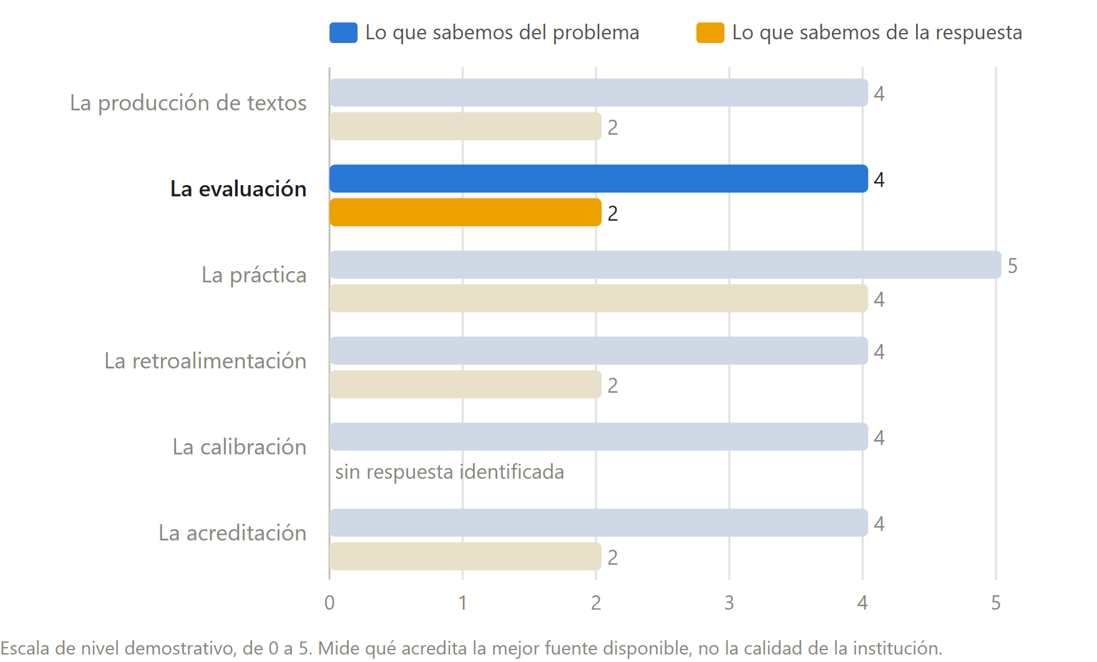
Fuente: Elaboración propia a partir de la matriz de evidencia del informe experto de base. Las demás funciones aparecen en gris como referencia.

6. Lo que queda por decidir
El gráfico 6 muestra la distancia entre ambos lados. El diagnóstico alcanza el nivel 4, con un experimento publicado en condiciones reales. La respuesta se queda en el nivel 2, implementada en dos universidades y sin resultados medidos en ninguna.
La pregunta que queda planteada es si la Escuela declara, para cada instancia evaluativa, si admite o excluye el uso de inteligencia artificial, o si mantiene el régimen único vigente, que no distingue entre ambas situaciones.
La competencia corresponde al Consejo de Profesores, porque una decisión de asignatura no resuelve el problema. Si cada docente fija su propio criterio, el título sigue sin garantizar nada en particular, que es la dificultad que el modelo de dos carriles viene a corregir.
Mantener el régimen actual no exige acuerdos ni recursos, y conserva un sistema de calificaciones cuya validez la evidencia disponible pone en duda.
Declarar el carril de cada instancia evaluativa, sin cambiar todavía los instrumentos, es la opción de menor costo. Consiste en que cada programa indique qué evaluaciones se rinden con asistencia y cuáles sin ella, lo que aporta claridad inmediata a estudiantes y docentes.
Rediseñar los instrumentos del carril sin asistencia exige trabajo docente efectivo y algún acompañamiento. Tiene el precedente de Sydney y Bath, con la advertencia de que ninguno acredita resultados de aprendizaje.
El indicador para revisar la decisión consiste en comparar las calificaciones obtenidas por un mismo grupo en instancias de uno y otro carril durante un semestre. Una diferencia sistemática entre ambas indica que el carril sin asistencia está midiendo algo distinto, que es el propósito del rediseño.

VI. La práctica

1. Cómo estaba repartida esta función
El aprendizaje de cualquier oficio intelectual descansa en la repetición de tareas que cuestan. Resolver un caso, redactar una demanda, distinguir dos doctrinas o rehacer un argumento fallido son ejercicios cuyo valor formativo reside en el esfuerzo de ejecutarlos antes que en el objeto que producen.
La dificultad cumplía por tanto una función pedagógica, en lugar de constituir un defecto del diseño. Un ejercicio que el estudiante podía resolver sin esfuerzo tampoco le enseñaba nada, de modo que el docente calibraba la exigencia para mantener la tarea dentro de un rango en que costara sin desalentar.

2. Qué se automatizó
La automatización alcanzó la resolución del ejercicio. La tarea que sostenía la práctica puede completarse hoy sin ejecutar ninguno de los pasos que la práctica ejercitaba.

3. Qué quedó sin responsable
Quedó sin responsable la dificultad deseable. Nadie se hace cargo de que el ejercicio siga costando lo que debe costar, porque el mecanismo que producía esa dificultad era el propio enunciado y hoy el enunciado ya no la garantiza.
La consecuencia está medida con el diseño más exigente disponible en todo este informe. Un experimento de campo publicado en PNAS, con cerca de mil estudiantes de cuatro centros de Turquía, asignó al azar el acceso a un asistente de inteligencia artificial durante la práctica de matemáticas (Bastani et al., 2025). Los estudiantes con acceso libre resolvieron mejor los ejercicios mientras disponían de la herramienta. Cuando se les retiró y se midió lo aprendido, quedaron por debajo del grupo que nunca la había tenido, y por debajo también de su propio punto de partida.
El diseño importa porque resuelve la objeción habitual. La objeción diría que los estudiantes rindieron peor por falta de costumbre, y el diseño la descarta, porque el experimento midió después de retirar la herramienta y con asignación aleatoria. Es el resultado que permite hablar de daño al aprendizaje sin exagerar.

4. La regla que emerge al leer los dos ensayos juntos
El mismo año se publicó un segundo experimento con un resultado opuesto. En Harvard, alrededor de 180 estudiantes alternaron semanalmente entre una clase activa y un tutor de inteligencia artificial diseñado con andamiaje, es decir con retención deliberada de la respuesta y devolución de preguntas intermedias. El tutor duplicó las ganancias de aprendizaje respecto de la clase activa.
Gráfico 7. Los dos ensayos aleatorizados de 2025, con la misma tecnología
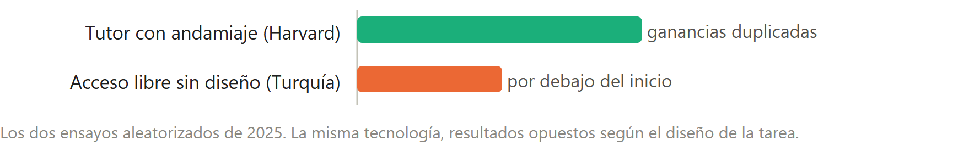
Fuente: Harvard, tutor con andamiaje; Bastani et al., PNAS, acceso libre sin diseño. Las ganancias de Harvard se midieron frente a clase activa; el resultado turco, tras retirar la herramienta.
El gráfico 7 enfrenta ambos resultados. La lectura correcta descarta las dos conclusiones fáciles, porque la tecnología es la misma en los dos casos y los efectos van en direcciones contrarias. Lo que cambia es el diseño de la tarea.
De ahí sale la única regla que la evidencia experimental sostiene hoy con firmeza. Una herramienta que entrega la respuesta sustituye la práctica y deteriora el aprendizaje. Una herramienta que retiene la respuesta y obliga a producir los pasos intermedios lo mejora. La diferencia está en si el diseño conserva la dificultad que hacía formativa a la tarea, con independencia del modelo empleado.

5. Qué se ha hecho en otras partes
Northeastern University participa como socio de diseño en un despliegue federado que incluye un modo de aprendizaje socrático, construido sobre ese principio. La iniciativa está implementada, sin que se localizara ninguna medición de sus resultados.
Gráfico 8. Lo que sabemos del problema y de la respuesta en esta función
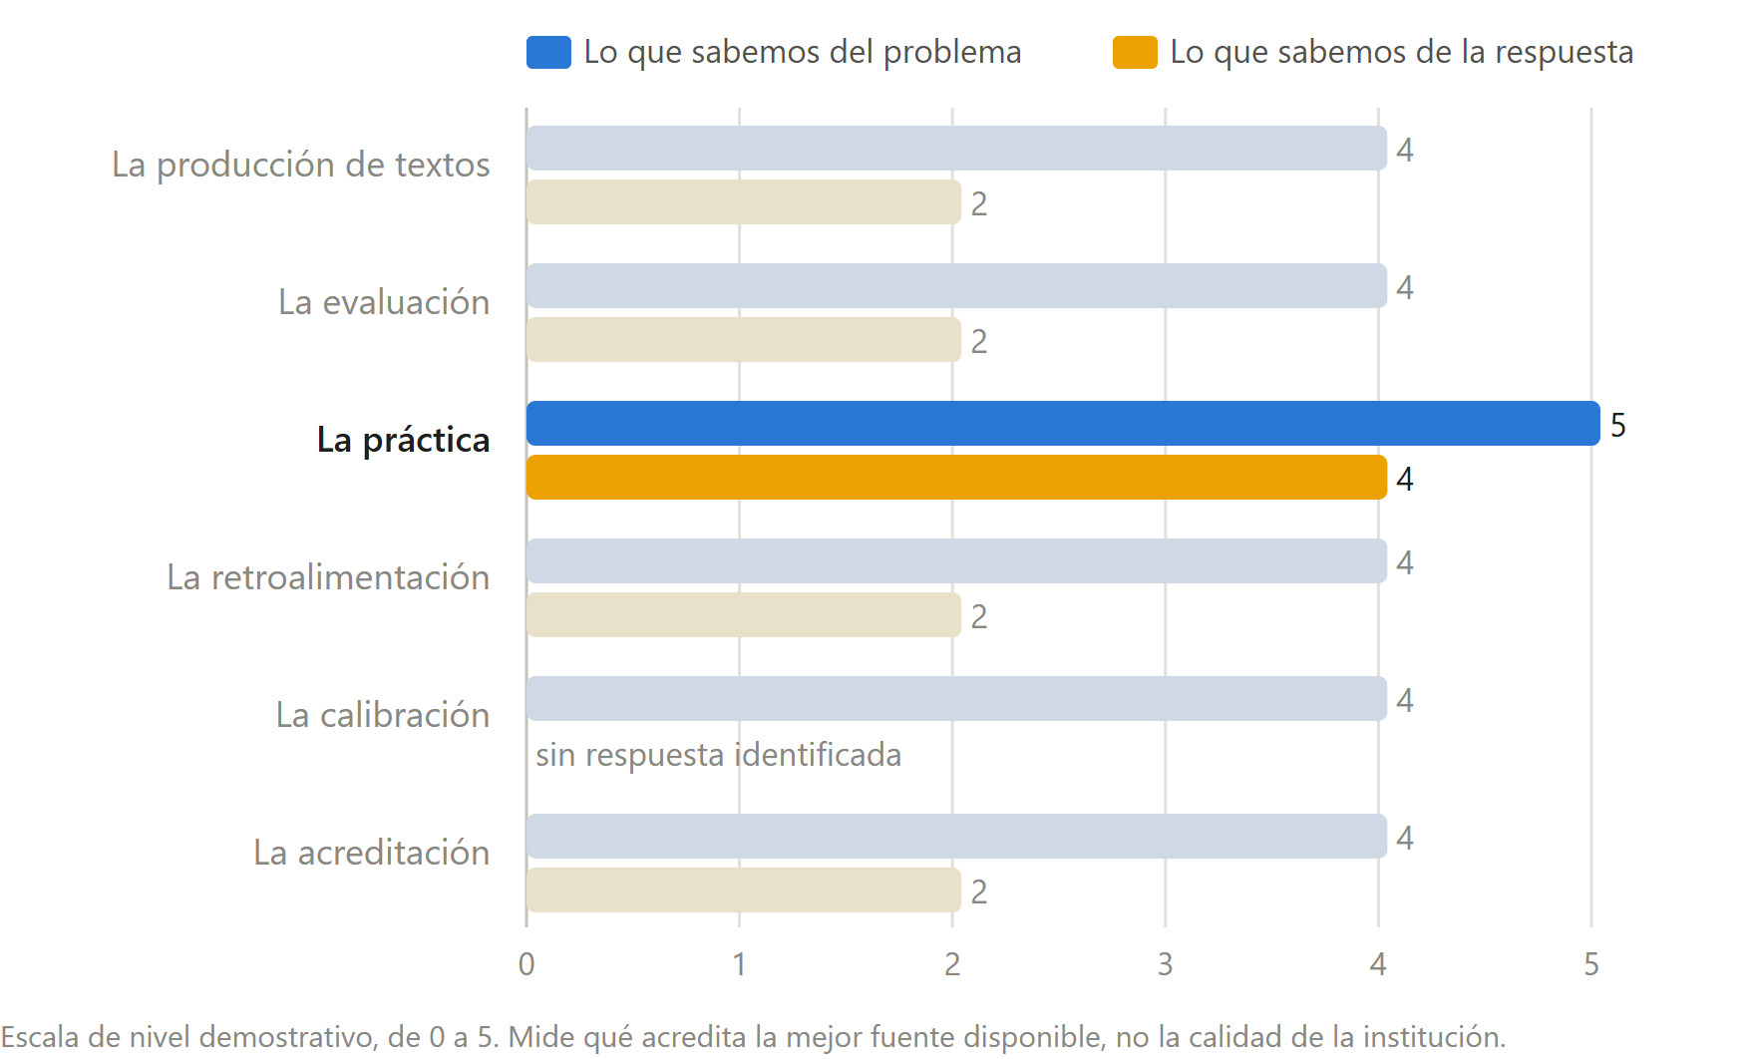
Fuente: Elaboración propia a partir de la matriz de evidencia del informe experto de base. Las demás funciones aparecen en gris como referencia.

6. Lo que queda por decidir
El gráfico 8 muestra la situación menos desfavorable del informe. El diagnóstico alcanza el nivel 5, porque un experimento aleatorizado permite atribuir causalidad. La respuesta alcanza el nivel 4, porque el ensayo de Harvard midió resultados de un diseño concreto con grupo de comparación. Es la única función en que sabemos con alguna solidez qué hacer, aunque el resultado provenga de un curso y una institución, sin réplica publicada.
La pregunta que queda planteada es si los ejercicios de práctica se rediseñan para conservar la dificultad, o si se mantienen enunciados concebidos para un contexto en que resolverlos exigía ejecutarlos.
La competencia corresponde a cada docente en su propia asignatura, porque el rediseño de un ejercicio es materia de quien lo imparte. El Consejo puede acordar el criterio común y proveer el acompañamiento, sin sustituir esa decisión.
Mantener los enunciados actuales no exige trabajo alguno, y conserva ejercicios cuyo valor formativo la evidencia pone en duda.
Rediseñar los ejercicios para que exijan los pasos intermedios es la opción que la evidencia respalda. Exige trabajo docente efectivo, que es un recurso escaso, y el capítulo VII documenta que ese trabajo rara vez se financia.
Prohibir la herramienta en las instancias de práctica es la tercera opción. Tiene el problema de que no es verificable fuera del aula, y el capítulo V documenta por qué la detección no resuelve esa dificultad.
El indicador para revisar la decisión consiste en medir el desempeño sin asistencia al final del curso y compararlo con el de cohortes anteriores en instrumentos equivalentes. Es la lógica del experimento turco aplicada a escala de asignatura, y no exige instrumentos que la Escuela no tenga.

VII. La retroalimentación

1. Cómo estaba repartida esta función
La retroalimentación era el recurso más escaso de la enseñanza universitaria. Un docente con ciento veinte estudiantes podía corregir un trabajo por semestre y devolver comentarios con semanas de demora, de modo que cada observación se elegía con cuidado.
Esa escasez tenía un efecto secundario que hoy resulta visible por su ausencia. Como la retroalimentación venía de quien sabía, el estudiante podía darla por buena sin examinarla. La confianza en el corrector era razonable y ahorraba al estudiante una tarea que nadie le pedía: juzgar si la corrección era correcta.

2. Qué se automatizó
La automatización alcanzó la corrección inmediata y abundante. Un estudiante puede hoy someter un borrador a revisión cuantas veces quiera y recibir comentarios detallados en segundos, sobre estructura, estilo, argumentación y coherencia.
El cambio es de tal magnitud que debe registrarse sin reservas antes de examinar su reverso. Es la primera vez que la retroalimentación deja de ser un bien escaso en la educación superior, y el ensayo de Harvard descrito en el capítulo VI muestra que, bien diseñada, puede duplicar las ganancias de aprendizaje.

3. Qué quedó sin responsable
Quedó sin responsable el criterio para reconocer cuándo la corrección se equivoca. Esa competencia no existía porque no hacía falta, y su ausencia se vuelve costosa cuando la fuente de la corrección es un sistema que produce errores con la misma forma que los aciertos.
Los dos ensayos de 2025 establecen el punto con precisión. La misma tecnología duplicó las ganancias en un diseño con andamiaje y dejó a los estudiantes por debajo de su punto de partida en un diseño de acceso libre. Un estudiante que recibe retroalimentación automática no dispone de ninguna señal que le indique en cuál de las dos situaciones se encuentra.
El cuerpo docente identifica el problema y lo declara. Según la encuesta del Digital Education Council aplicada a 1.681 docentes de 52 instituciones en 28 países, el 83 % está preocupado por la capacidad de sus estudiantes de evaluar críticamente los productos de inteligencia artificial (Digital Education Council, 2026).
Gráfico 9. Lo que el profesorado declara sobre su propia situación
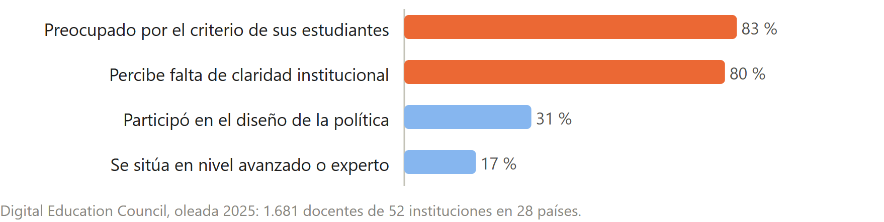
Fuente: Digital Education Council, oleada 2025: 1.681 docentes de 52 instituciones en 28 países. Ningún indicador de esta figura mide adopción.

4. El profesorado quedó en medio, sin recursos asignados
El gráfico 9 recoge cuatro indicadores de esa misma encuesta, que deben leerse juntos, porque ninguno mide adopción. La adopción docente pasó del 61 % en 2025 al 77 % en 2026 y la brecha con los estudiantes se estrechó a once puntos, de modo que la resistencia del profesorado dejó de ser el problema.
Los indicadores que no se estrechan son otros. El 80 % percibe falta de claridad institucional sobre cómo aplicar la herramienta. Solo el 31 % considera que su institución lo involucra de manera significativa en el diseño de la política que después debe aplicar. Solo el 17 % se sitúa en nivel avanzado o experto, mientras el 40 % declara estar al inicio de su alfabetización.
Del lado estudiantil el reflejo es exacto: solo el 29 % cree que sus docentes están preparados para orientarlos. La función que el capítulo VI identificaba como decisiva, rediseñar las tareas para conservar la dificultad, recae sobre un cuerpo docente que declara no haber sido formado ni consultado.
Gráfico 10. Lo que sabemos del problema y de la respuesta en esta función
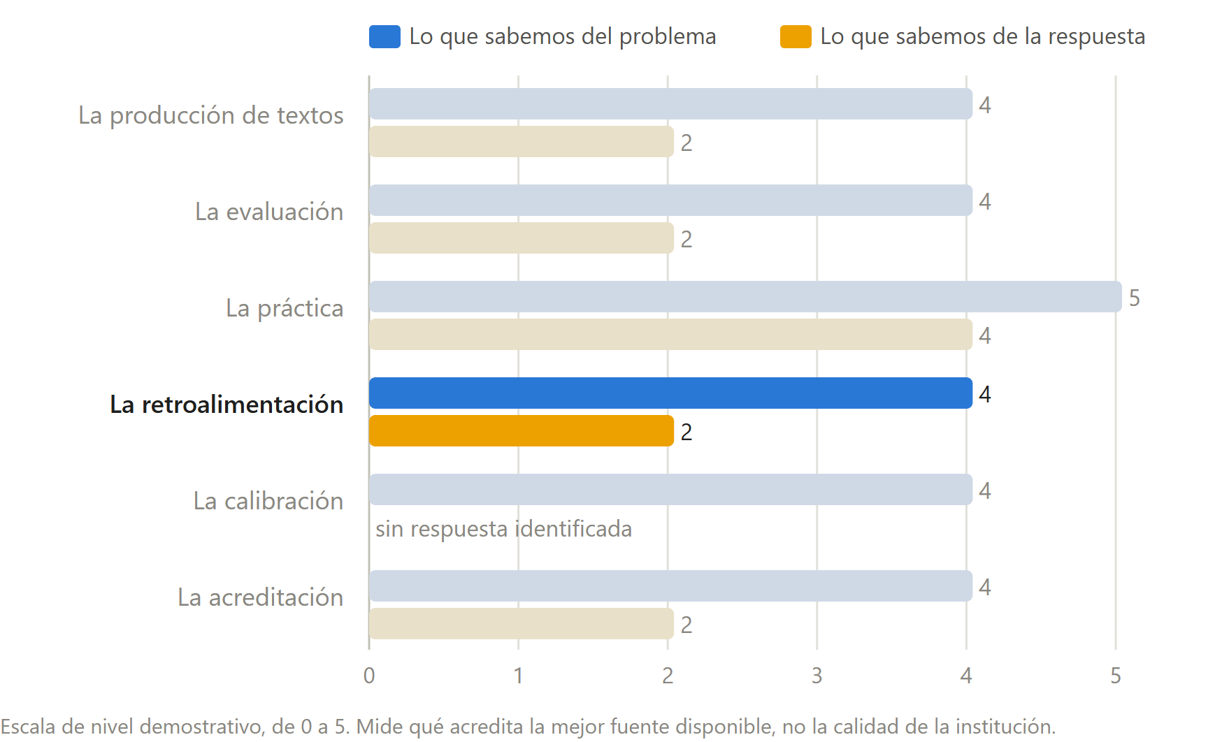
Fuente: Elaboración propia a partir de la matriz de evidencia del informe experto de base. Las demás funciones aparecen en gris como referencia.

5. Lo que queda por decidir
El gráfico 10 sitúa la función. El diagnóstico alcanza el nivel 4, apoyado en los dos ensayos aleatorizados y en encuestas con población identificada. La respuesta se queda en el nivel 2, con un despliegue implementado en Northeastern y ninguna medición localizada.
La pregunta que queda planteada es si la Escuela asigna tiempo docente al rediseño de tareas y a la formación en criterio, o si supone que ambos se producirán sin recursos.
La competencia corresponde a la Dirección de la Escuela y a la Universidad, porque se trata de asignación de horas y de presupuesto, antes que de un criterio pedagógico que cada docente pueda resolver por su cuenta.
Mantener el estado actual no exige recursos y traslada al docente individual, sin horas ni formación, una tarea que la evidencia identifica como decisiva.
Reconocer horas de rediseño dentro de la carga académica es la opción de costo intermedio. Convierte en trabajo remunerado algo que hoy se hace por voluntad, y su efecto depende de que las horas sean suficientes para el rediseño real de un curso.
Incorporar al profesorado al diseño de la política institucional es una opción de costo bajo con efecto documentado sobre la adopción. El indicador del 31 % señala el margen disponible.
El indicador para revisar la decisión consiste en repetir dentro de la Escuela las cuatro preguntas del gráfico 9 al cabo de un año. Es una encuesta breve, con referencia internacional publicada, que permite comparar la situación propia con la del conjunto.

VIII. La calibración

1. Cómo estaba repartida esta función
Un estudiante que trabajaba sin asistencia recibía información continua sobre su propio nivel. La frase que costaba escribir, el argumento que no cerraba y el caso que no lograba resolver le indicaban dónde estaba, y esa señal era gratuita porque venía incorporada en la dificultad de la tarea.
Sobre esa información descansa la autorregulación del aprendizaje. Un estudiante decide cuánto estudiar, qué repasar y cuándo pedir ayuda a partir de su estimación de lo que sabe hacer, de modo que una estimación errónea desorganiza todas esas decisiones aunque el estudiante sea diligente.

2. Qué se automatizó
La automatización alcanzó la fluidez del producto final. El texto que sale de un modelo de lenguaje es articulado y seguro con independencia de lo que su autor sepa, y esa apariencia sustituye a la señal que antes informaba al estudiante.

3. Qué quedó sin responsable
Quedó sin responsable la estimación realista de la propia competencia. Ningún programa de asignatura la enseña, ninguna evaluación la mide y ningún perfil de egreso la nombra, porque hasta 2022 se producía sola.
El estudio que fija la magnitud del problema no se realizó en una universidad. METR publicó en julio de 2025 un ensayo aleatorizado con dieciséis desarrolladores de software experimentados, que completaron 246 tareas reales en sus propios repositorios de código abierto, con asignación aleatoria del permiso de usar inteligencia artificial (METR, 2025).
Gráfico 11. Desempeño predicho, recordado y medido en expertos de su propio dominio
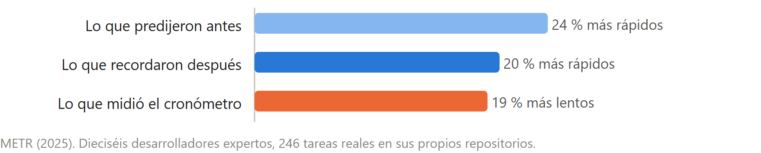
Fuente: METR (2025). Dieciséis desarrolladores experimentados, 246 tareas reales en sus propios repositorios, con asignación aleatoria.
El gráfico 11 recoge las tres cifras que importan. Los participantes predijeron que serían un 24 % más rápidos con la herramienta. El cronómetro registró que fueron un 19 % más lentos. Después de haber experimentado la ralentización, seguían estimando haber sido un 20 % más rápidos.
La brecha entre productividad percibida y medida alcanzó casi cuarenta puntos porcentuales, en expertos, dentro de su especialidad y sobre su propio código. METR marcó posteriormente el resultado como histórico y advirtió que no refleja necesariamente las herramientas ni los flujos de trabajo actuales. La advertencia es pertinente para cualquier afirmación sobre productividad y deja intacto el punto pedagógico.

4. Por qué el hallazgo se traslada al aula
El argumento es de menor a mayor. Si profesionales con años de experiencia no logran estimar correctamente si la herramienta les ayudó, incluso después de comprobarlo, no hay motivo para suponer que un estudiante de segundo año lo consiga.
El resultado se apoya además en algo que la enseñanza conocía antes de 2022. La fluidez de un texto es una señal poco fiable de comprensión, y la investigación sobre metacognición lleva décadas mostrando que la sensación de facilidad predice mal el rendimiento posterior. Lo que cambió es que ahora esa fluidez está disponible sin comprensión previa, de modo que la señal engañosa se volvió el caso ordinario en lugar de la excepción.

5. Qué se ha hecho en otras partes
No se localizó ninguna intervención curricular dirigida a enseñar o evaluar la calibración de la propia confianza. Es la única de las seis funciones examinadas en que la búsqueda no encontró respuesta institucional alguna, ni implementada ni anunciada.
Conviene precisar el alcance de esa afirmación. El informe registra que no consta una respuesta pública, lo que no prueba que ninguna institución esté trabajando en ella. La ausencia se refiere a la evidencia localizada en fuentes públicas hasta el 15 de septiembre de 2026.
Gráfico 12. Lo que sabemos del problema y de la respuesta en esta función
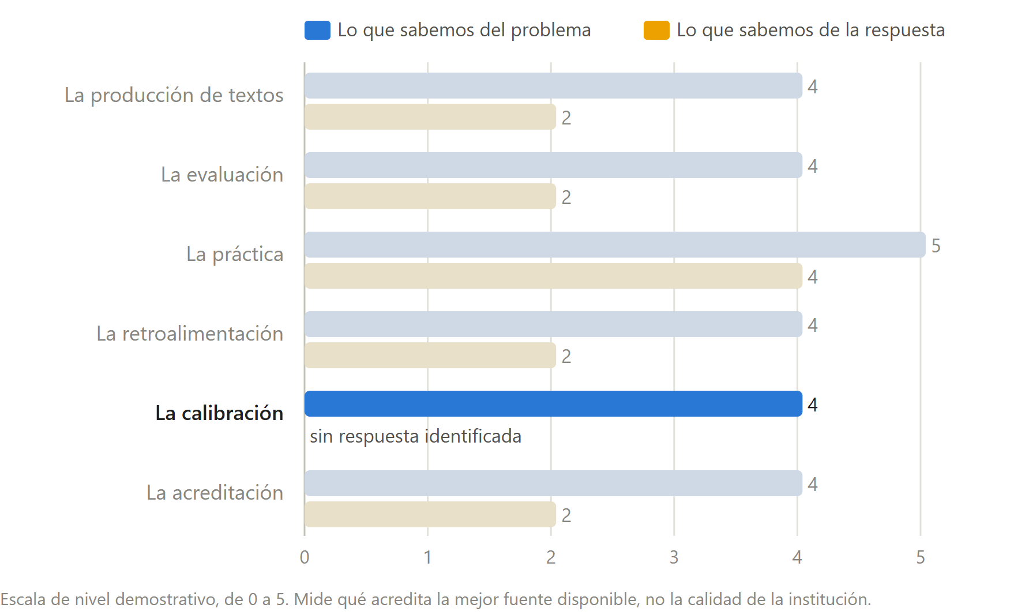
Fuente: Elaboración propia a partir de la matriz de evidencia del informe experto de base. Las demás funciones aparecen en gris como referencia.

6. Lo que queda por decidir
El gráfico 12 muestra la brecha mayor del informe. El diagnóstico alcanza el nivel 4 y la respuesta se queda en cero, de modo que la distancia entre lo que sabemos del problema y lo que sabemos de su solución llega a cuatro puntos de la escala.
Esa configuración tiene una lectura práctica. Una institución que decida actuar aquí no puede apoyarse en ningún precedente, y cualquier cosa que haga será un ensayo propio cuyo efecto tendrá que medir ella misma. La contrapartida es que el margen de mejora está enteramente disponible.
La pregunta que queda planteada es si la calibración pasa a ser objeto de enseñanza y de evaluación, o si continúa suponiéndose que el estudiante estima bien su propio nivel.
La competencia corresponde al Consejo de Profesores, porque afecta al perfil de egreso y a los criterios de evaluación, con ejecución de cada docente.
Mantener el estado actual no exige recursos y deja sin atender la única función del informe cuyo diagnóstico es sólido y cuya respuesta no existe en ninguna parte.
Pedir al estudiante una estimación previa de su desempeño en cada evaluación, y contrastarla después con la nota obtenida, es una intervención de costo casi nulo. No modifica el instrumento y produce por sí misma el dato que permite medir la calibración del curso.
Incorporar la calibración al perfil de egreso es la opción de mayor alcance y exige modificación curricular formal, sin ningún precedente en que apoyarse.
El indicador para revisar la decisión surge de la propia intervención. La diferencia media entre nota estimada y nota obtenida, medida al principio y al final del semestre, indica si la calibración del grupo mejoró.

IX. La acreditación

1. Cómo estaba repartida esta función
Un título universitario certifica algo ante terceros que no pueden comprobarlo por sí mismos. Lo que certificaba hasta 2022, en las profesiones de trabajo intelectual, era la capacidad de producir trabajo profesional competente: redactar un informe, construir un argumento, analizar un problema y entregar un resultado utilizable.
Esa certificación tenía valor porque producir ese trabajo era caro. El empleador que contrataba a un egresado pagaba por una capacidad que no podía obtener de otro modo, y el primer empleo era el escalón donde esa capacidad se ponía a prueba y se convertía en experiencia.

2. Qué se automatizó
La automatización alcanzó el costo de producir. El trabajo característico del primer año de ejercicio profesional, que consistía en preparar borradores, resumir material, buscar antecedentes y redactar versiones iniciales, es hoy el trabajo que una herramienta ejecuta en minutos.

3. Qué quedó sin responsable
Quedó sin responsable la definición de lo que el título certifica. Nadie ha establecido qué acredita hoy un grado universitario, una vez que la capacidad de producir dejó de ser escasa, y esa indefinición no la resuelve ninguna instancia por sí sola.
El efecto sobre el empleo está medido con microdatos administrativos y es más preciso de lo que la discusión pública suele suponer. El equipo de Erik Brynjolfsson en el Stanford Digital Economy Lab analiza registros de alta frecuencia de la empresa de nóminas ADP, con actualización a agosto de 2026 (Brynjolfsson et al., 2026). Su hallazgo tiene dos mitades y ambas importan.
Gráfico 13. Empleo en ocupaciones expuestas, frente a pares menos expuestos
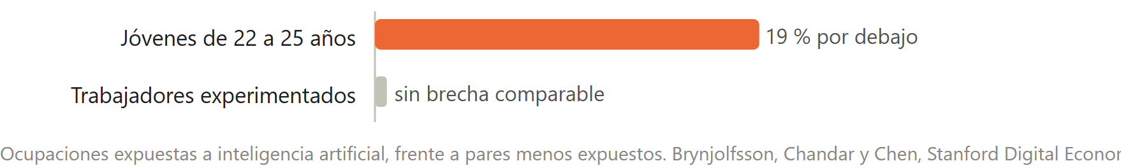
Fuente: Brynjolfsson, Chandar y Chen, Stanford Digital Economy Lab, microdatos administrativos de ADP, actualización de agosto de 2026.
La primera mitad es que no hay desplazamiento laboral generalizado atribuible a la inteligencia artificial en el conjunto de la economía. Quien afirme lo contrario no se apoya en esta evidencia.
La segunda es la que el gráfico 13 recoge. El empleo de jóvenes de 22 a 25 años en ocupaciones expuestas está aproximadamente un 19 % por debajo de donde estaría si hubiera seguido el ritmo de sus pares menos expuestos, con una brecha que se amplía de forma sostenida desde agosto de 2025. Los trabajadores experimentados no muestran una brecha comparable en las mismas ocupaciones.
El efecto no se distribuye por sector sino por antigüedad, y golpea el primer escalón. Ese escalón es el punto donde la universidad entrega su producto.

4. Qué piden los empleadores ahora
Los datos de la National Association of Colleges and Employers para la promoción de 2026 en Estados Unidos describen un mercado que se recompone antes que contraerse (National Association of Colleges and Employers, 2026). Más de un tercio de los empleos de entrada exige competencias de inteligencia artificial, casi el triple que en el otoño de 2025.
La lectura relevante para una facultad es que esa competencia dejó de ser un diferencial y pasó a ser un umbral. Un egresado que no la acredita queda fuera de una parte creciente de la oferta, sin que acreditarla le otorgue ninguna ventaja.

5. Qué se ha hecho en otras partes
Ohio State University estableció un requisito transversal de egreso en inteligencia artificial, con mecanismo curricular verificable y mapas de competencias elaborados facultad por facultad. Es el precedente más completo localizado, está documentado en sus instrumentos de gobierno académico, sin registrar ningún resultado medido.
Gráfico 14. Lo que sabemos del problema y de la respuesta en esta función
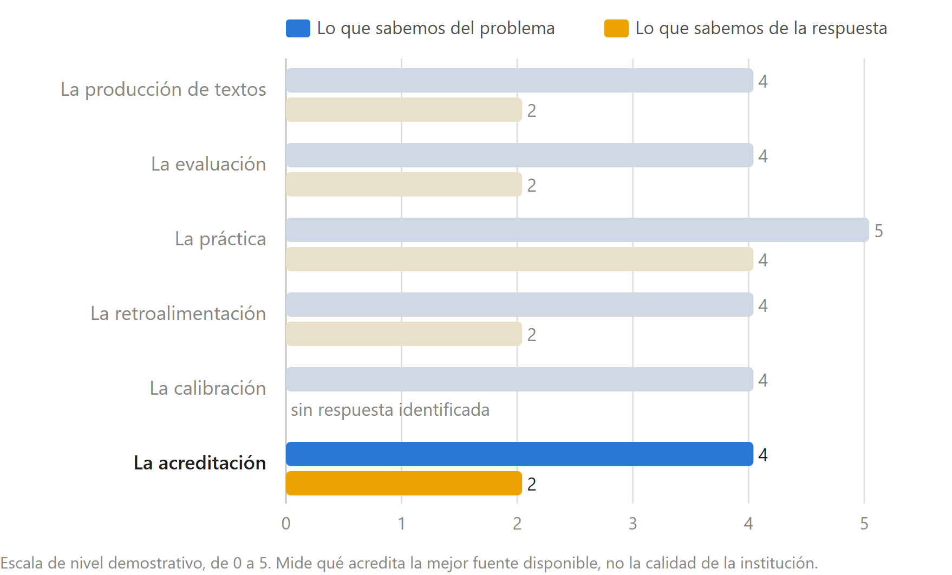
Fuente: Elaboración propia a partir de la matriz de evidencia del informe experto de base. Las demás funciones aparecen en gris como referencia.

6. Lo que queda por decidir
El gráfico 14 repite la configuración de la mayoría de las funciones. El diagnóstico alcanza el nivel 4, con microdatos administrativos y grupo de comparación. La respuesta se queda en el nivel 2, implementada y sin medir.
Un límite de la evidencia debe señalarse antes de la decisión. Los datos de empleo provienen del mercado estadounidense, y su traslado al chileno es una inferencia razonable que ninguna fuente localizada acredita. El anexo A registra esa limitación.
La pregunta que queda planteada es si el perfil de egreso incorpora de manera explícita alguna competencia relativa al trabajo con inteligencia artificial, o si se mantiene el perfil vigente.
La competencia corresponde al Consejo de Profesores y a las instancias curriculares de la Universidad, porque modificar un perfil de egreso es un acto formal de gobierno académico.
Mantener el perfil actual no exige trámite y deja la adquisición de esa competencia al criterio de cada estudiante, en un mercado donde más de un tercio de los empleos de entrada ya la exige.
Declarar la competencia dentro del perfil sin modificar la malla es la opción intermedia. Fija el compromiso institucional y traslada su cumplimiento a las asignaturas existentes.
Establecer un requisito transversal de egreso, con mapa de competencias por asignatura, es la opción de mayor alcance. Tiene el precedente de Ohio State, cuyo mecanismo curricular es verificable y cuyos resultados nadie ha medido.
El indicador para revisar la decisión consiste en registrar, en el seguimiento de titulados que la Escuela ya realiza, si el primer empleo exigió competencias de esta clase y si el egresado se consideró preparado. No requiere un instrumento nuevo, sino dos preguntas añadidas a uno existente.

X. El Derecho como caso particular
Los seis capítulos anteriores examinan la enseñanza universitaria en general. Este recorre las mismas seis funciones en la formación jurídica, que concentra en grado extremo los rasgos descritos y permite verlos con un contraste que otras disciplinas no ofrecen.

1. Por qué la formación jurídica es el caso crítico
Tres rasgos coinciden en el Derecho y rara vez coinciden en otra parte.
El producto característico de la disciplina es un texto argumentado sobre fuentes, que es el objeto que la automatización produce mejor. La verificación de esas fuentes es una responsabilidad profesional exigible, con régimen disciplinario propio, de modo que el residuo identificado en el capítulo IV tiene aquí consecuencias que exceden lo pedagógico. Y el error queda registrado en resoluciones públicas, lo que permite observar el fenómeno con una precisión que en otras disciplinas no existe.
El resultado es que el Derecho funciona como observatorio anticipado. Lo que en otras carreras es todavía un problema de diseño de curso, aquí ya produjo casi dos mil resoluciones judiciales documentadas.

2. La producción de textos y la verificación en el Derecho
El capítulo IV estableció que las herramientas jurídicas profesionales inventan contenido entre el 17 % y el 33 % de las consultas, y que el registro de resoluciones con citas fabricadas pasó de 1.200 a 1.981 durante 2026.
Para una escuela de Derecho eso significa que existe una competencia nueva, delimitada y enseñable, que consiste en comprobar que una sentencia o una norma existe, dice lo que se afirma y sigue vigente. El capítulo IV la trató como decisión general. Lo que aquí se añade es que su incumplimiento tiene, en el ejercicio profesional, consecuencias que no dependen del criterio de ninguna facultad.

3. El efecto sobre el aprendizaje jurídico, con dirección distinta según el estudiante
El hallazgo más relevante para el diseño curricular proviene del primer ensayo aleatorizado sobre asistencia de inteligencia artificial en análisis jurídico. Jonathan Choi y Daniel Schwarcz asignaron al azar a estudiantes de Derecho la resolución de tareas jurídicas realistas con acceso o sin acceso a un modelo de lenguaje, con corrección ciega y medición de tiempos (Choi y Schwarcz, 2025).
Tabla 1. Efectos de la asistencia de inteligencia artificial en análisis jurídico, según desempeño previo
Grupo | Efecto sobre la calidad | Efecto sobre la velocidad
Estudiantes de peor desempeño previo | Ganancia de unos 45 puntos percentiles | Aumento amplio
Estudiantes de mejor desempeño previo | Peores calificaciones con acceso | Aumento amplio
Conjunto de la muestra | Mejora ligera e inconsistente | Aumento amplio y consistente
Fuente: Choi y Schwarcz, «AI Assistance in Legal Analysis: An Empirical Study», Journal of Legal Education. Asignación aleatoria y corrección ciega.
La tabla 1 recoge un resultado poco frecuente por su nitidez, y del que se siguen tres consecuencias.
La primera es que la asistencia comprime la distribución del desempeño, porque mejora el rendimiento de los estudiantes más débiles y empeora el de los más fuertes. Para una facultad que forma es una buena noticia, y para una facultad que además certifica y jerarquiza supone la pérdida de su capacidad de distinguir entre estudiantes.
La segunda es que la ganancia principal es de velocidad. Un trabajo relacionado del mismo equipo encuentra aumento de velocidad en tareas jurídicas aplicadas sin daño a la calidad, y velocidad sin calidad adicional describe el perfil de una tecnología que sustituye horas de trabajo de nivel inicial.
La tercera es la más contraintuitiva y la más importante para el diseño de un curso. El mejor estudiante empeora, porque para quien ya razona bien la asistencia introduce ruido, ancla el razonamiento en una salida plausible y desplaza el juicio propio. De ahí se sigue que la enseñanza del uso de estas herramientas tendría que ser diferenciada por nivel de competencia, algo que ningún currículo examinado en este informe hace.

4. La escritura jurídica y los instrumentos que resisten
La escritura jurídica cambia de naturaleza antes que de importancia. La tarea formativa se desplaza desde componer un texto hacia criticar uno existente, porque el borrador dejó de ser escaso y el juicio sobre su corrección pasó a ser la parte costosa.
De los instrumentos de evaluación jurídica habituales, los que conservan validez sin rediseño son los que exigen desempeño observable en tiempo real. El examen oral, la defensa de un escrito propio ante preguntas, la audiencia simulada y el control de lectura presencial mantienen la relación entre producto y aprendizaje que el capítulo V describió como rota. El informe escrito preparado fuera del aula la ha perdido, y recuperarla exige rediseño o acompañamiento con una instancia oral.
Esa conclusión favorece instrumentos que la enseñanza jurídica chilena ya conoce y utiliza, lo que reduce el costo del ajuste respecto de otras disciplinas.

5. Qué están haciendo las facultades de Derecho
Tres facultades alcanzan el nivel más alto del material comparado que recoge el anexo B, y sus intervenciones son de naturaleza distinta.
Case Western Reserve estableció el primer curso obligatorio de inteligencia artificial para estudiantes de primer año en una facultad de Derecho de Estados Unidos. El movimiento iberoamericano es incipiente y consiste sobre todo en actividades aisladas, sin oferta estructurada ni continuidad acreditada entre cohortes.
El examen de acceso a la profesión cambia al mismo tiempo en varias jurisdicciones, lo que añade una presión externa sobre el currículo que ninguna facultad controla.

6. La pirámide profesional se estrecha
El capítulo IX estableció que el empleo de jóvenes de 22 a 25 años en ocupaciones expuestas está un 19 % por debajo de su tendencia, sin efecto comparable en trabajadores experimentados. La estructura del ejercicio jurídico hace que ese hallazgo tenga aquí una traducción directa.
El trabajo de nivel inicial en un estudio jurídico consiste en buena medida en preparar borradores, revisar antecedentes y resumir material, que es la parte automatizada. La formación de un abogado experimentado ocurría a través de ese trabajo, de modo que su reducción afecta al mecanismo por el cual se producían los abogados experimentados.
Ese punto excede la competencia de una facultad y queda enunciado aquí como límite del informe. Una escuela puede decidir qué enseña y cómo evalúa, sin que ninguna de esas decisiones altere la estructura del mercado profesional.

7. Qué se sigue para la Escuela
El Informe 01 de esta misma serie examinó qué capacidades han construido once facultades de Derecho chilenas, con una escala y un propósito distintos de los de este documento, y a él corresponde la situación comparada de la Escuela dentro del sistema nacional.
Lo que este capítulo añade es que las seis decisiones planteadas en los capítulos IV a IX admiten en el Derecho una versión más concreta, porque la disciplina dispone de instrumentos que conservan validez y de una competencia nueva cuyo contenido es delimitable. El capítulo XII recoge las seis decisiones en su forma general y señala, en cada una, la particularidad jurídica cuando existe.

XI. Mapeo general
Los capítulos IV a IX examinaron una función cada uno. Este los lee juntos, antes de las decisiones, porque el conjunto muestra un patrón que ninguna función revela por separado.
Gráfico 15. Lo que sabemos del problema y lo que sabemos de la respuesta, en las seis funciones
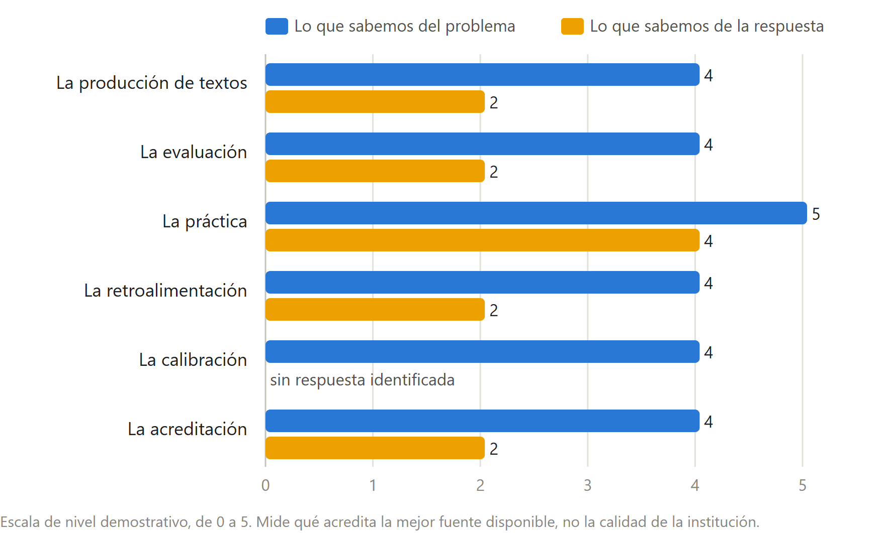
Fuente: Elaboración propia a partir de la matriz maestra de evidencia del informe experto v0.3.0. Escala de nivel demostrativo de 0 a 5, detallada en el anexo A.

1. El patrón que comparten las seis funciones
El gráfico 15 reúne las doce mediciones del informe. La barra superior de cada par indica qué acredita la mejor fuente disponible sobre el problema, y la inferior qué acredita la mejor fuente disponible sobre la respuesta que se le ha dado.
La media del diagnóstico es 4,17 sobre 5. Las seis funciones alcanzan el nivel 4 o superior, lo que significa que en todas ellas existe al menos un estudio con resultados medidos y grupo de comparación. El campo sabe con precisión qué le ocurrió a la enseñanza.
La media de la respuesta es 2,00. Cinco de las seis funciones se quedan por debajo del nivel 3, es decir que sus respuestas están implementadas sin que nadie haya medido si funcionan. La distancia media entre ambas cifras alcanza 2,17 puntos de una escala de cinco.
Esa distancia es el resultado principal de este informe. El campo sabe qué pasó, ignora qué hacer, y ambas cosas están documentadas con la misma clase de evidencia.

2. Dónde la distancia es mayor y dónde es menor
La calibración concentra la brecha máxima, con diagnóstico de nivel 4 y ninguna respuesta identificada. Es la única función en que la búsqueda no encontró intervención alguna, ni implementada ni anunciada, pese a que la evidencia sobre el problema es tan sólida como la del resto.
La práctica presenta la situación inversa y es la excepción favorable del conjunto. El diagnóstico alcanza el nivel 5, porque un experimento aleatorizado permite atribuir causalidad, y la respuesta alcanza el nivel 4, porque el ensayo de Harvard midió resultados de un diseño concreto. Es la única función en que la evidencia indica qué hacer, con la reserva de que ese resultado proviene de un curso y una institución.
Las cuatro restantes comparten la misma configuración: diagnóstico de nivel 4 y respuesta de nivel 2. Hay precedentes implementados y documentados en instituciones identificables, sin que ninguna haya publicado una medición de sus efectos.

3. El vacío que comparten
Ninguna de las respuestas examinadas ha sido evaluada por quien la adoptó. Sydney aplica el modelo de dos carriles desde 2025 sin evaluación externa publicada de resultados de aprendizaje. Ohio State documenta la implementación de su requisito de egreso sin ningún resultado medido. Northeastern participa en un despliegue con modo socrático del que no se localizó medición alguna.
La excepción confirma el patrón por su rareza. California State University publicó una encuesta interna con resultados desfavorables sobre el mayor despliegue de acceso del mundo universitario, y es el único caso localizado en todo el corpus en que una institución publicó una medición que no la favorece.
De ahí se sigue una relación que debe enunciarse con cuidado. Las instituciones con despliegues más amplios son las que menos han publicado sobre sus efectos, lo que invierte el orden que cabría esperar de una decisión de inversión razonable. El anexo B recoge el material institucional completo, con sus nueve instituciones examinadas y las treinta del mapa internacional.

4. Lo que el estado de la evidencia aconseja
El campo se mueve deprisa y sus hallazgos caducan. Durante la elaboración del informe experto que sirve de base a este documento, el metaanálisis más citado sobre efectos de la inteligencia artificial en el aprendizaje, publicado por Wang y Fan, fue retractado. El resultado de METR sobre productividad fue marcado posteriormente como histórico por sus propios autores.
Esos dos hechos no invalidan la evidencia disponible y sí fijan cómo debe usarse. Una decisión que descanse sobre un único estudio queda expuesta a que ese estudio se retracte, de modo que la revisión periódica no es una cautela retórica sino una condición de funcionamiento.
El informe aplicó la misma regla contra sus propios argumentos. El estudio de mayor repercusión mediática sobre degradación cognitiva, publicado por el MIT Media Lab, tiene cincuenta y cuatro participantes, problemas señalados en su análisis y hallazgos limitados a una sola tarea. Este documento lo registra y lo descuenta, porque un instrumento que acepta solo la evidencia favorable a su tesis deja de servir para decidir.

5. Lo que el informe no puede decir
Ninguna de las cifras de este documento proviene de una facultad chilena. Las mediciones disponibles se realizaron en universidades británicas, estadounidenses, australianas y turcas, y su traslado al sistema chileno es una inferencia razonable que ninguna fuente localizada acredita.
Ninguna facultad de Derecho chilena ha publicado una medición institucional del efecto de sus propias iniciativas sobre el aprendizaje de sus estudiantes. Existe un antecedente que debe registrarse con precisión, porque es el único del corpus: un trabajo publicado en 2024 midió cuatro casos de asignatura en esta Escuela entre 2019 y 2022, con grupo experimental, grupo de control y medición antes y después. Sus herramientas son asistentes virtuales anteriores a la inteligencia artificial generativa, su unidad de observación es la asignatura antes que la iniciativa institucional, y sus muestras van de dieciséis a cincuenta y seis estudiantes, de modo que no cubre la pregunta que este capítulo plantea. Lo que acredita es que la medición de efecto es posible en esta Escuela y que ya se hizo una vez.
Esa ausencia es la conclusión operativa más directa del mapeo. Una facultad que decida cualquiera de las seis cuestiones del capítulo siguiente estará decidiendo sobre evidencia ajena, y la única manera de salir de esa situación consiste en medir lo propio.

XII. Decisiones
Este capítulo reúne las seis cuestiones que los capítulos IV a IX dejaron planteadas. No introduce información nueva ni recomienda una opción sobre otra. Su propósito es que el Consejo disponga, en un solo lugar, de qué hay que resolver, a quién corresponde resolverlo y con cuánta evidencia se cuenta en cada caso.

1. Cómo leer este capítulo
La solidez del diagnóstico indica si el problema está establecido. La solidez de la respuesta indica si se sabe que la solución funcione. De la combinación de ambas se sigue la forma de decidir, antes que el contenido de la decisión.
Cuando la respuesta alcanza el nivel 4, existe una intervención con resultados medidos y la decisión puede tomarse con firmeza. Cuando se queda en el nivel 2, hay precedentes implementados sin efecto conocido, de modo que la decisión debe tomarse de forma reversible y con un indicador fijado de antemano. Cuando no hay respuesta identificada, cualquier medida es un ensayo propio cuyo efecto tendrá que medir la propia institución.
Mantener el estado actual figura como opción en las seis, porque no decidir produce consecuencias que el informe registra en cada capítulo.

2. Las seis decisiones
Tabla 2. Las seis decisiones, su competencia y la evidencia disponible
Función | Qué hay que resolver | Quién decide | Diag. | Resp.
Producción de textos | Si la verificación de fuentes pasa a ser contenido enseñado y evaluado | Consejo, con ejecución docente | 4 | 2
Evaluación | Si se declara, para cada instancia, si admite o excluye el uso de la herramienta | Consejo | 4 | 2
Práctica | Si los ejercicios se rediseñan para conservar la dificultad | Cada docente, con criterio común del Consejo | 5 | 4
Retroalimentación | Si se asignan horas al rediseño de tareas y a la formación en criterio | Dirección y Universidad | 4 | 2
Calibración | Si la estimación del propio nivel pasa a enseñarse y evaluarse | Consejo, con ejecución docente | 4 | 0
Acreditación | Si el perfil de egreso incorpora alguna competencia sobre esta materia | Consejo e instancias curriculares | 4 | 2
Fuente: Elaboración propia. Los niveles corresponden a la escala del anexo A y se justifican en los capítulos IV a IX.
La tabla 2 ordena las seis funciones en el orden de los capítulos. La competencia se reparte entre tres instancias distintas, y confundirlas es la causa más frecuente de que una deliberación termine sin acuerdo.
Dos decisiones corresponden al Consejo sin intervención de otras instancias. Tres lo hacen con ejecución docente o con participación de las instancias curriculares de la Universidad. Una corresponde a la Dirección y a la Universidad, porque supone asignación de horas y de presupuesto.

3. Las que pueden decidirse con firmeza
El rediseño de los ejercicios de práctica es la única decisión que cuenta con una intervención de efecto medido. El ensayo de Harvard estableció que un diseño con retención deliberada de la respuesta duplica las ganancias de aprendizaje, y el experimento turco estableció que el acceso libre sin diseño las destruye.
La reserva que corresponde hacer es que el resultado favorable proviene de un curso y una institución, sin réplica publicada. Con esa reserva, es la decisión en que la evidencia disponible indica con mayor claridad qué hacer.

4. Las que deben decidirse de forma reversible
Cuatro decisiones comparten la configuración de diagnóstico sólido con respuesta implementada y sin medir: la verificación de fuentes, el régimen de evaluación, la asignación de horas docentes y el perfil de egreso.
En las cuatro existen precedentes identificables, descritos en los capítulos respectivos y recogidos con detalle en el anexo B. Ninguno de esos precedentes acredita resultados, de modo que adoptarlos supone confiar en el juicio de quien los diseñó antes que en una medición.
La forma prudente de resolverlas consiste en elegir primero la variante de menor costo, fijar el indicador antes de aplicarla y establecer el plazo de revisión. Cada capítulo propone un indicador construible con instrumentos que la Escuela ya tiene.

5. La que no tiene precedente
La calibración es la única de las seis en que la búsqueda no localizó ninguna intervención institucional. Una facultad que decida actuar aquí no dispone de modelo que copiar, y cualquier medida que adopte será un ensayo cuyo efecto tendrá que medir por su cuenta.
Ese hecho admite dos lecturas opuestas y ambas son legítimas. La primera aconseja esperar a que alguien pruebe algo antes de invertir esfuerzo. La segunda observa que la intervención de menor costo consiste en pedir al estudiante una estimación previa de su nota y contrastarla después con la obtenida, lo que no modifica ningún instrumento y produce por sí mismo el dato que permitiría medir.

6. La decisión que atraviesa a las otras cinco
El capítulo XI estableció que ninguna de las respuestas examinadas ha sido evaluada por quien la adoptó, y que ninguna facultad chilena ha publicado una medición institucional de efecto sobre el aprendizaje.
De ahí se sigue una cuestión previa a las seis anteriores, que es si la Escuela va a medir el efecto de lo que decida. Sin esa decisión, cualquiera de las otras se toma a ciegas y se revisa por impresión.
El costo de medir es menor de lo que suele suponerse, porque los cinco indicadores propuestos en los capítulos IV a IX se construyen con instrumentos existentes: una muestra de citas verificadas, una comparación de calificaciones entre carriles, un desempeño sin asistencia contrastado con cohortes anteriores, una encuesta breve al profesorado y dos preguntas añadidas al seguimiento de titulados.
El capítulo XI registró además que la medición de efecto ya se realizó una vez en esta Escuela, en un trabajo de 2024 con grupo experimental y grupo de control. La capacidad técnica existe y está documentada.

XIII. Referencias
Todas las fuentes citadas en el cuerpo del informe, en formato APA y agrupadas por tipo. El anexo B recoge además el registro completo de fuentes institucionales del material comparado.

1. Evidencia académica revisada por pares
Bastani, H., Bastani, O., Sungu, A., Ge, H., Kabakcı, Ö., y Mariman, R. (2025). Generative AI without guardrails can harm learning: Evidence from high school mathematics. Proceedings of the National Academy of Sciences. Versión previa: SSRN 4895486.
Choi, J. H., Monahan, A., y Schwarcz, D. (2024). Lawyering in the age of artificial intelligence. Minnesota Law Review.
Choi, J. H., y Schwarcz, D. (2025). AI assistance in legal analysis: An empirical study. Journal of Legal Education. SSRN 4539836.
Doshi, A. R., y Hauser, O. P. (2024). Generative AI enhances individual creativity but reduces the collective diversity of novel content. Science Advances, 10(28), eadn5290.
Faúndez-Ugalde, A., Mellado-Silva, R., Aldunate-Lizana, E., y Benfeld, J. (2024). La enseñanza-aprendizaje del derecho a través de asistentes virtuales. Revista Pedagogía Universitaria y Didáctica del Derecho, 11(1), 31-48.
Ho, C. M. (2026). What AI can't say: Oral competence in legal education. Santa Clara Law Review, 66(3).
Kestin, G., Miller, K., Klales, A., Milbourne, T., y Ponti, G. (2025). AI tutoring outperforms in-class active learning: An RCT introducing a novel research-based design in an authentic educational setting. Scientific Reports.
Kosmyna, N., et al. (2025). Your brain on ChatGPT: Accumulation of cognitive debt when using an AI assistant for essay writing task. arXiv 2506.08872. Preprint con limitaciones metodológicas documentadas; comentario crítico en arXiv 2601.00856.
Liang, W., Yuksekgonul, M., Mao, Y., Wu, E., y Zou, J. (2023). GPT detectors are biased against non-native English writers. Patterns, 4(7), 100779.
Magesh, V., Surani, F., Dahl, M., Suzgun, M., Manning, C. D., y Ho, D. E. (2025). Hallucination-free? Assessing the reliability of leading AI legal research tools. Journal of Empirical Legal Studies. Preprint: arXiv 2405.20362.
Otis, N. G., Delecourt, S., Cranney, K., y Koning, R. (2025). Global evidence on gender gaps and generative AI (Working Paper 25-023). Harvard Business School.
Scarfe, P., Watcham, K., Clarke, A., y Roesch, E. (2024). A real-world test of artificial intelligence infiltration of a university examinations system: A Turing test case study. PLOS ONE, 19(6), e0305354.
Wang, J., y Fan, W. (2025). The effect of ChatGPT on students' learning performance, learning perception, and higher-order thinking: Insights from a meta-analysis. Humanities and Social Sciences Communications, 12, art. 621. Retractado el 22 de abril de 2026; nota de retractación en Humanities and Social Sciences Communications, 13 (2026), doi 10.1057/s41599-026-07310-z.

2. Organismos internacionales y públicos
Banco Interamericano de Desarrollo y Ceibal. (2025). ¡IA Presente! 193 iniciativas de inteligencia artificial educativa en 22 países de América Latina y el Caribe.
Brynjolfsson, E., Chandar, B., y Chen, R. (2026). Canaries in the coal mine? Six facts about the recent employment effects of artificial intelligence. Stanford Digital Economy Lab. Actualización de agosto de 2026.
Comisión Europea. (2024). Reglamento de Inteligencia Artificial, Anexo III, sistemas de alto riesgo en educación. Requisitos generales en vigor desde el 2 de agosto de 2026.
Higher Education Policy Institute. (2026). Student generative AI survey 2026 (Informe 199). Trabajo de campo de Savanta, diciembre de 2025, n = 1.054.
METR. (2025). Measuring the impact of early-2025 AI on experienced open-source developer productivity. Con actualización de febrero de 2026.
National Association of Colleges and Employers. (2026). Job outlook 2026, con actualizaciones de tendencias sobre competencias de inteligencia artificial en empleos de entrada.
Tertiary Education Quality and Standards Agency. (2025). Assessment reform for the age of artificial intelligence y Enacting assessment reform in a time of artificial intelligence.
Unesco. (2024). AI competency framework for teachers y AI competency framework for students.

3. Fuentes institucionales primarias
California State University. (2026). Contrato con OpenAI y encuesta interna a estudiantes y empleados.
Case Western Reserve University School of Law. (2026). Introduction to AI and the law, asignatura obligatoria de primer año, establecida en 2025 y ampliada en 2026.
Legal Writing Institute. (2026). Critique v. composition: Rethinking memos, motions, and briefs in the era of AI and the NextGen bar.
National Conference of Bar Examiners. (2026). NextGen bar exam: Calendario de adopción por jurisdicción.
Ohio State University, Office of Academic Affairs. (2026). AI fluency initiative. Actualización de febrero de 2026.
University of Sydney. (2024). Política de inteligencia artificial y evaluación: modelo de dos carriles.
Vanderbilt University. (2023). Guidance on AI detection and why we're disabling Turnitin's AI detector.

4. Proveedores y prensa especializada
Charlotin, D. (2026). AI hallucination cases database. Smart Law Hub, HEC Paris. 1.981 casos al 28 de agosto de 2026.
Digital Education Council. (2026). Global AI faculty survey 2025, n = 1.681 docentes de 52 instituciones en 28 países, y AI in higher education global survey 2026.
EDUCAUSE. (2026). The impact of AI on work in higher education.

5. Informe experto de base
Ojeda Cifuentes, D. H. (2026). La universidad ante la automatización del trabajo cognitivo, 2022-2026, versión 0.3.0, agosto de 2026. Documento de trabajo del que procede el corpus de evidencia de este informe.

Anexo A. Rúbrica y procedimiento
Este anexo recoge el detalle técnico que el capítulo III resume. Contiene la definición operativa de función pedagógica, el criterio con que se seleccionaron las seis examinadas, la escala completa con sus señales de acreditación, la regla de asignación y las limitaciones declaradas.

A.1 Definición operativa de función pedagógica
Una función pedagógica es una operación que ocurre en la enseñanza, que alguien ejecuta y que admite descripción independiente de la tecnología con que se ejecuta. La definición excluye deliberadamente las herramientas, los formatos y las asignaturas, que cambian con frecuencia, y retiene las operaciones, que son estables.
Cada función se describe mediante un reparto, es decir mediante la distribución de sus partes entre el estudiante, el docente y los artefactos disponibles en un momento dado. El informe compara dos repartos: el vigente hasta 2022 y el observable en 2026.
El residuo de una función es la parte que en el reparto anterior se producía como subproducto automático de otra operación, y que en el reparto actual dejó de producirse sin quedar asignada a nadie. Identificar el residuo es la operación analítica central del informe.

A.2 Criterio de selección de las funciones
El criterio combina dos condiciones acumulativas. La primera exige que exista evidencia empírica publicada sobre la desagregación de la función, con nivel demostrativo 3 o superior. La segunda exige que el residuo identificado pueda asignarse mediante una decisión que una facultad esté en condiciones de adoptar.
Seis funciones cumplieron ambas condiciones: la producción de textos, la evaluación, la práctica, la retroalimentación, la calibración y la acreditación.
Cuatro funciones se examinaron y quedaron fuera, y el motivo de cada exclusión queda registrado aquí.
Tabla 3. Funciones examinadas que no cumplieron los criterios de inclusión
Función | Motivo de la exclusión
La atención y la asistencia a clase | La evidencia disponible sobre su alteración no alcanza el nivel 3
La colaboración entre estudiantes | El residuo existe y su asignación depende de decisiones ajenas a la facultad
La orientación vocacional | La evidencia localizada procede de encuestas de intención y no de resultados
La investigación de pregrado | Queda fuera del alcance declarado en el capítulo II, que es la enseñanza
Fuente: Elaboración propia.

A.3 La escala de nivel demostrativo
La escala procede del informe experto de base, que la aplica a cada afirmación de su matriz maestra de evidencia. Se conserva sin modificación, con la adición del nivel 0 para registrar la ausencia de respuesta localizada.
Tabla 4. Escala de nivel demostrativo, con la señal que acredita cada grado
Nivel | Denominación | Señal que lo acredita
0 | Sin respuesta identificada | No se localizó ninguna intervención institucional dirigida al residuo
1 | Existencia | La iniciativa existe y está anunciada por una fuente identificable
2 | Implementación | Fue implementada y consta el documento institucional que lo acredita
3 | Adopción | Hay adopción efectiva medida sobre una población definida
4 | Resultados | Hay resultados medidos con grupo de comparación
5 | Causalidad | Un diseño aleatorizado permite atribuir el efecto a la intervención
Fuente: Informe experto v0.3.0, anexo B. El nivel 0 se añadió en este informe.

A.4 La regla de asignación
El nivel de cada celda lo fija la mejor fuente disponible, con independencia del número de fuentes que mencionen el asunto. Un recuento de menciones mide la intensidad con que se buscó tanto como el estado real de la cuestión, y por esa razón el informe de 2025 de esta misma serie sustituyó ese procedimiento por una rúbrica común.
Una celda alcanza el nivel 3 o superior cuando existe al menos una fuente de evidencia académica revisada por pares, de organismo internacional o público, o institucional primaria, que acredite el grado correspondiente. Las fuentes de proveedor y de prensa especializada acreditan como máximo el nivel 1, porque establecen que una iniciativa existe sin establecer que se haya implementado.
Cuando dos fuentes de igual jerarquía sostienen niveles distintos, se asigna el menor y la discrepancia se registra en el capítulo correspondiente.

A.5 Los doce niveles asignados
Tabla 5. Nivel de diagnóstico y de respuesta de cada función, con la fuente que lo fija
Función | Diag. | Fuente que fija el diagnóstico | Resp. | Fuente que fija la respuesta
Producción de textos | 4 | Magesh et al. (2025) | 2 | Case Western Reserve, curso obligatorio
Evaluación | 4 | Scarfe et al. (2024) | 2 | University of Sydney, modelo de dos carriles
Práctica | 5 | Bastani et al. (2025) | 4 | Kestin et al. (2025), tutor con andamiaje
Retroalimentación | 4 | Bastani et al. y Kestin et al., leídos juntos | 2 | Northeastern, modo socrático
Calibración | 4 | METR (2025) | 0 | Ninguna localizada
Acreditación | 4 | Brynjolfsson et al. (2026) | 2 | Ohio State, requisito de egreso
Fuente: Elaboración propia. Los capítulos IV a IX justifican cada asignación.
La media del diagnóstico es 4,17 y la de la respuesta 2,00, con una distancia media de 2,17 puntos. Cinco de las seis respuestas quedan por debajo del nivel 3.

A.6 Prueba de robustez
La conclusión principal del informe es la distancia entre diagnóstico y respuesta. Para comprobar que no depende de una asignación discutible, se recalculó la media bajo dos supuestos alternativos.
Bajo el supuesto más desfavorable a la conclusión, elevando al nivel 3 las cuatro respuestas asignadas en nivel 2 y al nivel 2 la respuesta de la calibración, la media de la respuesta sube a 3,00 y la distancia se reduce a 1,17 puntos. La conclusión se mantiene en su dirección, con algo más de la mitad de su magnitud.
Bajo el supuesto de excluir la calibración, por ser la única con respuesta en nivel 0, la media de la respuesta sube a 2,40 y la distancia queda en 1,80 puntos, de modo que la conclusión se mantiene.
Ninguno de los dos supuestos invierte el resultado, que consiste en que el diagnóstico está mejor acreditado que la respuesta en las seis funciones examinadas.

A.7 Limitaciones declaradas
Las cifras de este informe proceden de instituciones que documentan públicamente lo que hacen, y en su mayoría de instituciones anglófonas, cuya documentación es más accesible y detallada. El panorama descrito sobrestima por tanto el estado del sistema universitario.
Las instituciones publican sus éxitos con mucha mayor frecuencia que sus fracasos. La única excepción localizada en todo el corpus es la encuesta interna de California State University, cuyos resultados desfavorables se publicaron pese a referirse al mayor despliegue de acceso del mundo universitario.
Ninguna medición procede de una facultad chilena, y su traslado al sistema nacional es una inferencia razonable que ninguna fuente localizada acredita. Lo mismo vale para los datos de empleo, que corresponden al mercado estadounidense.
Los hallazgos de este campo caducan deprisa. Durante la elaboración del informe experto de base se retractó el metaanálisis más citado sobre efectos en el aprendizaje, y el resultado de METR fue marcado como histórico por sus propios autores.

A.8 Verificación de las cifras
Todas las cifras del cuerpo proceden del archivo de datos `puntaje/funciones-pedagogicas.json`, que registra para cada función su nivel de diagnóstico, su nivel de respuesta y la fuente que sostiene cada uno. Los gráficos se generan de ese archivo sin intervención manual, de modo que cualquier revisión de un nivel vuelve a producir todas las figuras del documento.

Anexo B. Material institucional comparado
Este anexo recoge lo que han hecho las instituciones que aparecen en el cuerpo como precedentes. Va aquí, en lugar del cuerpo, porque el informe examina funciones pedagógicas antes que instituciones, de modo que este material sirve para comprobar una afirmación concreta más que para recorrerse de principio a fin.
Las puntuaciones de la primera tabla son valoraciones analíticas a partir de la evidencia pública disponible, sin constituir mediciones. Penalizan a quien documenta poco, que no es necesariamente quien hace poco.

B.1 Las nueve instituciones examinadas en profundidad
La escala de esta tabla mide profundidad de la transformación declarada, de 0 a 5, y es distinta de la escala de nivel demostrativo que emplea el cuerpo del informe. Procede del capítulo 17 del informe experto de base.
Tabla 6. Nivel global, fortaleza verificada y evidencia de resultados de cada institución
Institución | Nivel | Fortaleza verificada | Evidencia de resultados
University of Sydney | 4 | Modelo de dos carriles operativo desde 2025, con la garantía trasladada al nivel de programa | Sin evaluación externa publicada de resultados de aprendizaje
Ohio State University | 4 | Requisito transversal de egreso con mecanismo curricular verificable y mapas por facultad | Implementación documentada, ningún resultado medido
Case Western Reserve, Derecho | 4 | Primer curso de inteligencia artificial obligatorio para primer año en una facultad de Derecho de Estados Unidos | Ninguna
Arizona State University | 3 | Alianza institucional pionera y mecanismo interno de innovación distribuida | Autoinformada
Tecnológico de Monterrey | 3 | Modelo propio con soberanía de datos, único de su tipo en la región | Autoinformada, sin metodología pública
Northeastern University | 3 | Socio de diseño en despliegue federado, con modo de aprendizaje socrático | Ninguna localizada
University of Bath | 3 | Adopción del modelo de dos carriles desde el curso 2026-27 | Ninguna todavía, por lo reciente de la implantación
California State University | 2 | La mayor infraestructura de acceso del mundo universitario | Encuesta interna con resultados desfavorables
Universidad de Chile | 2 | Lineamientos éticos propios y liderazgo en formación inicial docente | Ninguna localizada
Fuente: Informe experto v0.3.0, capítulo 17 y figura 9. Corte de agosto de 2026.
La tabla 6 admite una lectura que el capítulo XI recoge y que queda registrada también aquí. Ninguna de las nueve instituciones ha publicado una medición de los efectos de lo que hizo, y la única que publicó una medición desfavorable es la que tiene el despliegue más grande.

B.2 El perfil de cada institución por dimensión
Tabla 7. Nivel de cada institución en las siete dimensiones de transformación
Institución | Met. | Comp. | Eval. | Curr. | Doc. | Gob. | Equ.
University of Sydney | 4 | 3 | 5 | 3 | 4 | 4 | 3
Ohio State University | 3 | 5 | 2 | 4 | 3 | 3 | 3
Case Western Reserve, Derecho | 3 | 4 | 3 | 5 | 3 | 2 | 2
Arizona State University | 3 | 3 | 2 | 3 | 3 | 4 | 3
Tecnológico de Monterrey | 3 | 3 | 2 | 3 | 4 | 5 | 3
Northeastern University | 3 | 3 | 2 | 2 | 3 | 4 | 3
University of Bath | 3 | 2 | 4 | 2 | 2 | 2 | 2
California State University | 2 | 2 | 1 | 2 | 2 | 4 | 4
Universidad de Chile | 2 | 2 | 1 | 1 | 3 | 2 | 2
Media | 2,89 | 3,00 | 2,44 | 2,78 | 3,00 | 3,33 | 2,78
Fuente: Informe experto v0.3.0, figura 9. Escala de 0 a 5.
Las siete dimensiones son metodologías, competencias, evaluación, currículo, rol docente, gobernanza y equidad. Leída por columnas, la tabla 7 muestra que la gobernanza obtiene la media más alta, con 3,33, y la evaluación la más baja, con 2,44 y seis de nueve instituciones por debajo del nivel 3.
Esa ordenación tiene una explicación económica. La gobernanza se resuelve con presupuesto y una firma, mientras el currículo y la evaluación exigen acuerdo colegiado, que es un recurso más escaso que el dinero.

B.3 El mapa internacional
El informe experto de base recoge además treinta instituciones de diez países, con su nivel verificado y lo que acredita cada una. Ese material está disponible en su capítulo 11 y queda sin reproducir aquí, porque ninguna afirmación del cuerpo de este informe descansa sobre él.
Las tres instituciones chilenas del mapa son la Pontificia Universidad Católica de Chile, la Universidad de Chile y la Universidad Andrés Bello, las tres en nivel 2. La situación comparada de las facultades de Derecho chilenas corresponde al Informe 01 de esta misma serie, que la examina con una escala propia.

B.4 Qué acredita cada precedente citado en el cuerpo
Tabla 8. Los precedentes citados en los capítulos IV a IX, con su nivel demostrativo
Precedente | Función | Nivel | Qué acredita y qué no
Case Western Reserve | Producción de textos | 2 | Acredita que el curso existe y se imparte; no acredita efecto sobre la capacidad de verificar
University of Sydney | Evaluación | 2 | Acredita política institucional vigente desde 2025; no acredita efecto sobre resultados de aprendizaje
University of Bath | Evaluación | 2 | Acredita adopción desde el curso 2026-27; la implantación es demasiado reciente para medir
Kestin et al., Harvard | Práctica | 4 | Acredita que un diseño con andamiaje duplicó las ganancias en un curso; no está replicado
Northeastern University | Retroalimentación | 2 | Acredita participación en el diseño de un modo socrático; no se localizó medición
Ohio State University | Acreditación | 2 | Acredita el mecanismo curricular y sus mapas de competencias; ningún resultado medido
Ninguno | Calibración | 0 | No se localizó intervención alguna, ni implementada ni anunciada
Fuente: Elaboración propia. El anexo A detalla la escala.

Anexo C. Uso de inteligencia artificial en la elaboración
Este anexo declara con qué apoyo se elaboró el documento, qué verificó personalmente el autor y con qué procedimiento. Va en anexo, en lugar del cuerpo, por indicación expresa de la Dirección de la Escuela.
La declaración se incluye por una razón que debe quedar escrita. El capítulo IV plantea la decisión de exigir verificación de fuentes y declaración de uso en los trabajos de los estudiantes, y esa exigencia carecería de fundamento si el propio informe no la cumpliera.

C.1 En qué tareas se empleó
Se emplearon herramientas de inteligencia artificial generativa en cuatro tareas.
La primera fue la búsqueda preliminar de literatura sobre instrumentos de evaluación institucional, que permitió localizar los modelos de madurez, los marcos de preparación y los estudios de análisis documental de políticas que el anexo A registra como descartados, con la razón de cada descarte.
La segunda fue la extracción y ordenación del material del informe experto de base, que tiene setenta y siete páginas y veinticuatro capítulos, para localizar dentro de él las afirmaciones que sostienen cada una de las seis funciones.
La tercera fue la redacción de versiones de trabajo de los capítulos, sobre un plan y un contenido decididos previamente.
La cuarta fue la generación de las figuras, que se producen mediante un programa a partir del archivo de datos descrito en el apartado A.8, sin intervención manual sobre las cifras.

C.2 Qué verificó personalmente el autor
El autor comprobó las cifras, el diseño y la población de cada estudio citado en el cuerpo contra su publicación original o su registro bibliográfico. Esa comprobación alcanza a los dos experimentos aleatorizados de 2025, al experimento de Reading publicado en PLOS ONE, al estudio de detectores publicado en Patterns, a la evaluación de herramientas jurídicas publicada en el Journal of Empirical Legal Studies, al ensayo de Choi y Schwarcz y a los datos de empleo del Stanford Digital Economy Lab.
Comprobó la vigencia de la retractación del metaanálisis de Wang y Fan, y la advertencia posterior de METR sobre su propio resultado.
Asignó los doce niveles demostrativos de la tabla del apartado A.5, uno de diagnóstico y otro de respuesta por función, y decidió en cada caso qué fuente los fija. Esa asignación es la operación de la que dependen todas las conclusiones del informe, y la realizó el autor con la regla escrita en el apartado A.4.
Seleccionó las seis funciones pedagógicas y descartó las cuatro que el apartado A.2 registra, aplicando los dos criterios allí declarados.
Redactó las seis decisiones del capítulo XII, con su competencia, sus opciones y su indicador, y decidió qué afirmaciones el documento sostiene y cuáles presenta como opción discutible.
Declaró su propia relación con el trabajo de 2024 que el capítulo XI cita, en la nota al pie correspondiente.

C.3 Qué no se verificó
El material institucional del anexo B procede del informe experto de base, sin contraste institución por institución contra sus fuentes primarias en esta edición. Ninguna afirmación del cuerpo descansa exclusivamente sobre ese material, que aparece siempre como precedente acompañado de su nivel demostrativo.
Las treinta instituciones del mapa internacional no se trasladaron a formato de datos ni se verificaron en esta edición, por la razón indicada en el apartado B.3.

C.4 Qué decisión corresponde al Consejo sobre esta materia
El informe no recomienda un régimen de declaración de uso para los trabajos de los estudiantes. Se limita a registrar que el capítulo IV plantea la cuestión, que la decisión corresponde al Consejo de Profesores y que un régimen de esa naturaleza es exigible con mayor autoridad cuando los documentos institucionales lo cumplen primero.

Faúndez-Ugalde, A., Mellado-Silva, R., Aldunate-Lizana, E. y Benfeld, J. (2024): «La enseñanza-aprendizaje del derecho a través de asistentes virtuales», Revista Pedagogía Universitaria y Didáctica del Derecho, 11(1), pp. 31-48. Financiado por Fondecyt de Iniciación 11200596 y el Núcleo DIAT. El autor de este informe figura entre los ayudantes de investigación agradecidos en esa publicación, y lo declara aquí y cada vez que la cita.

